Приложение № 5
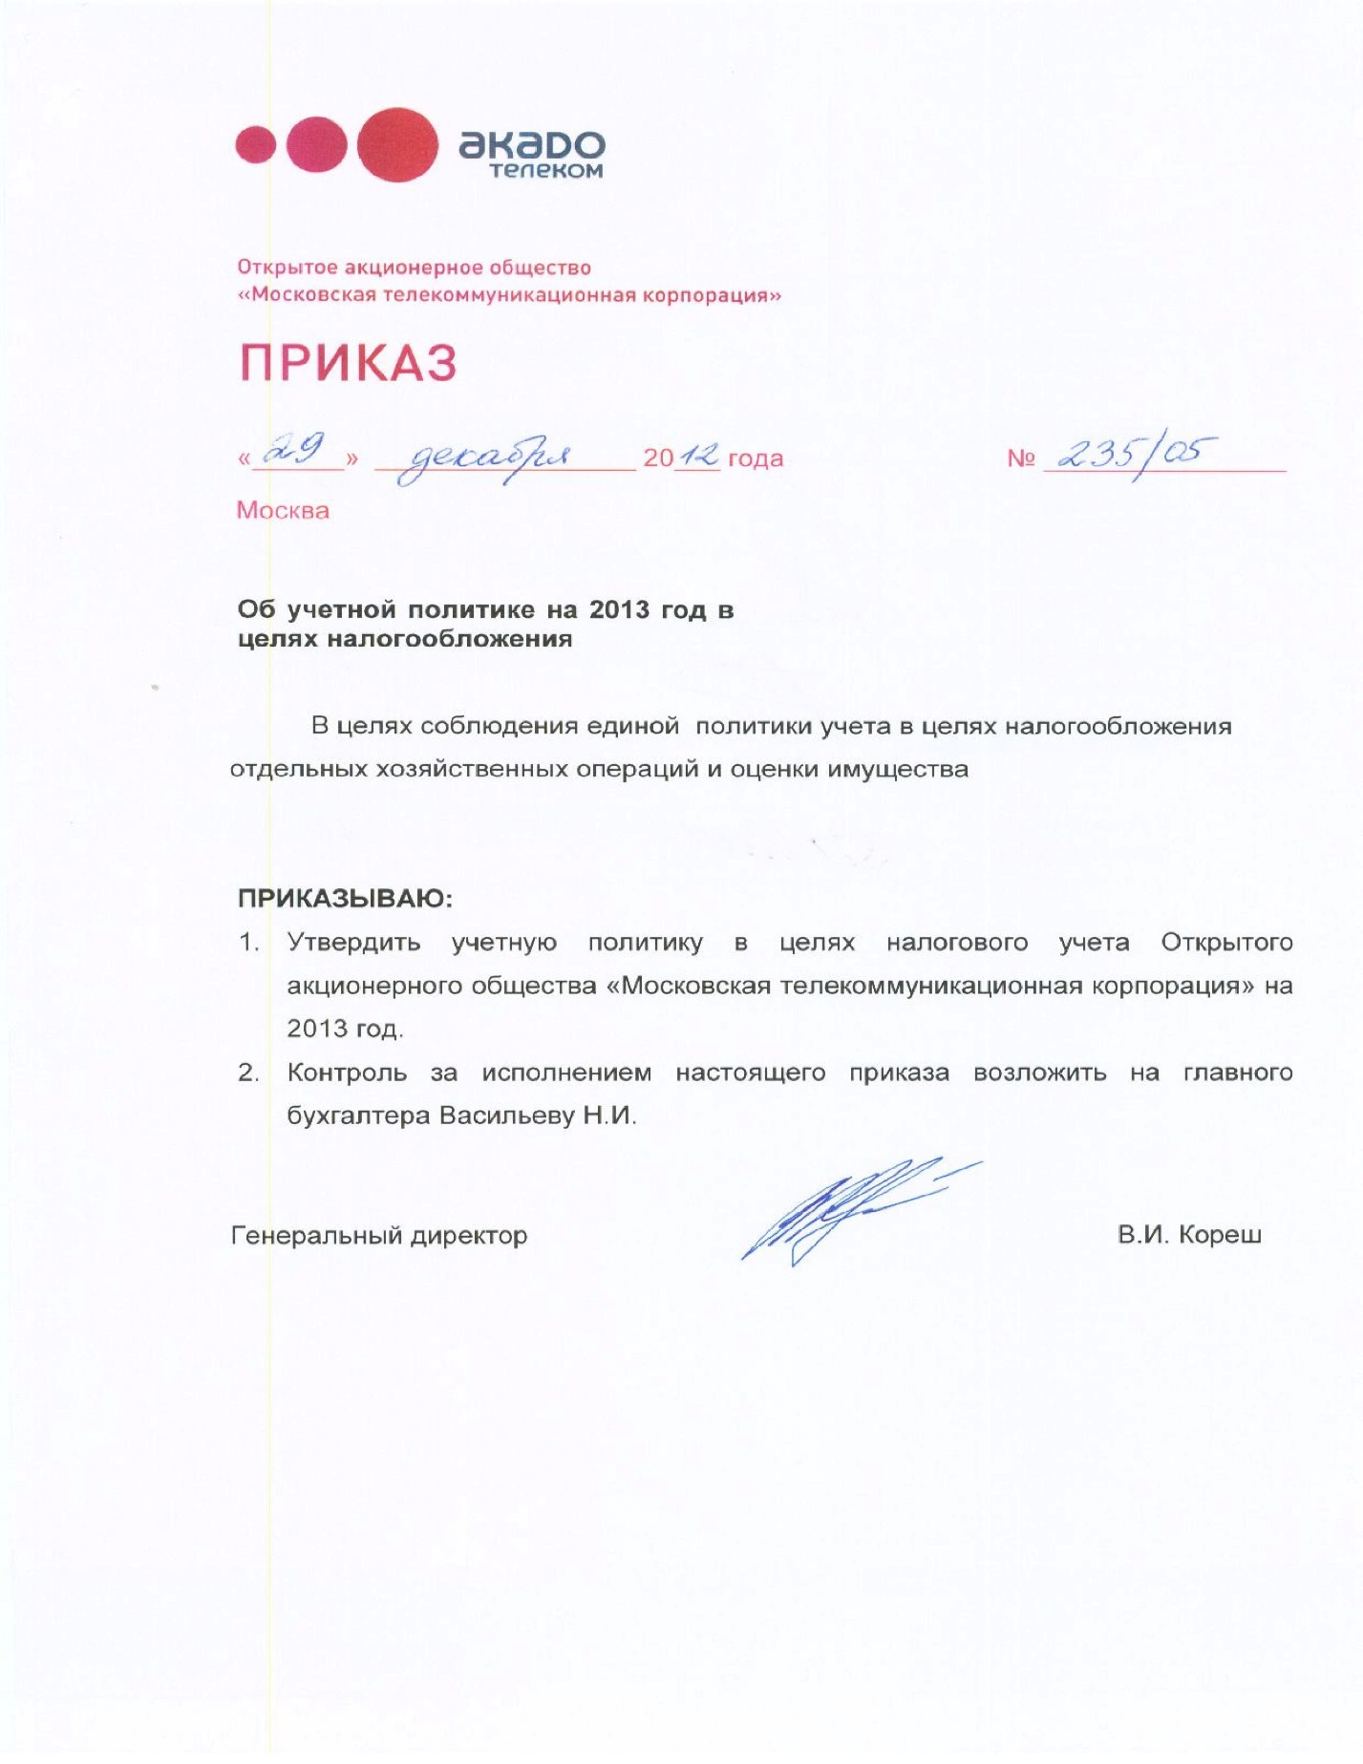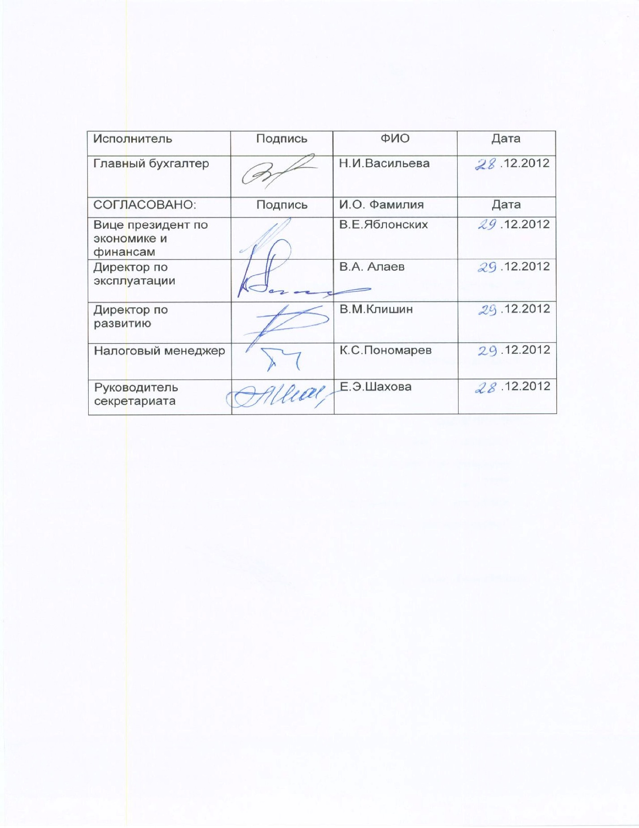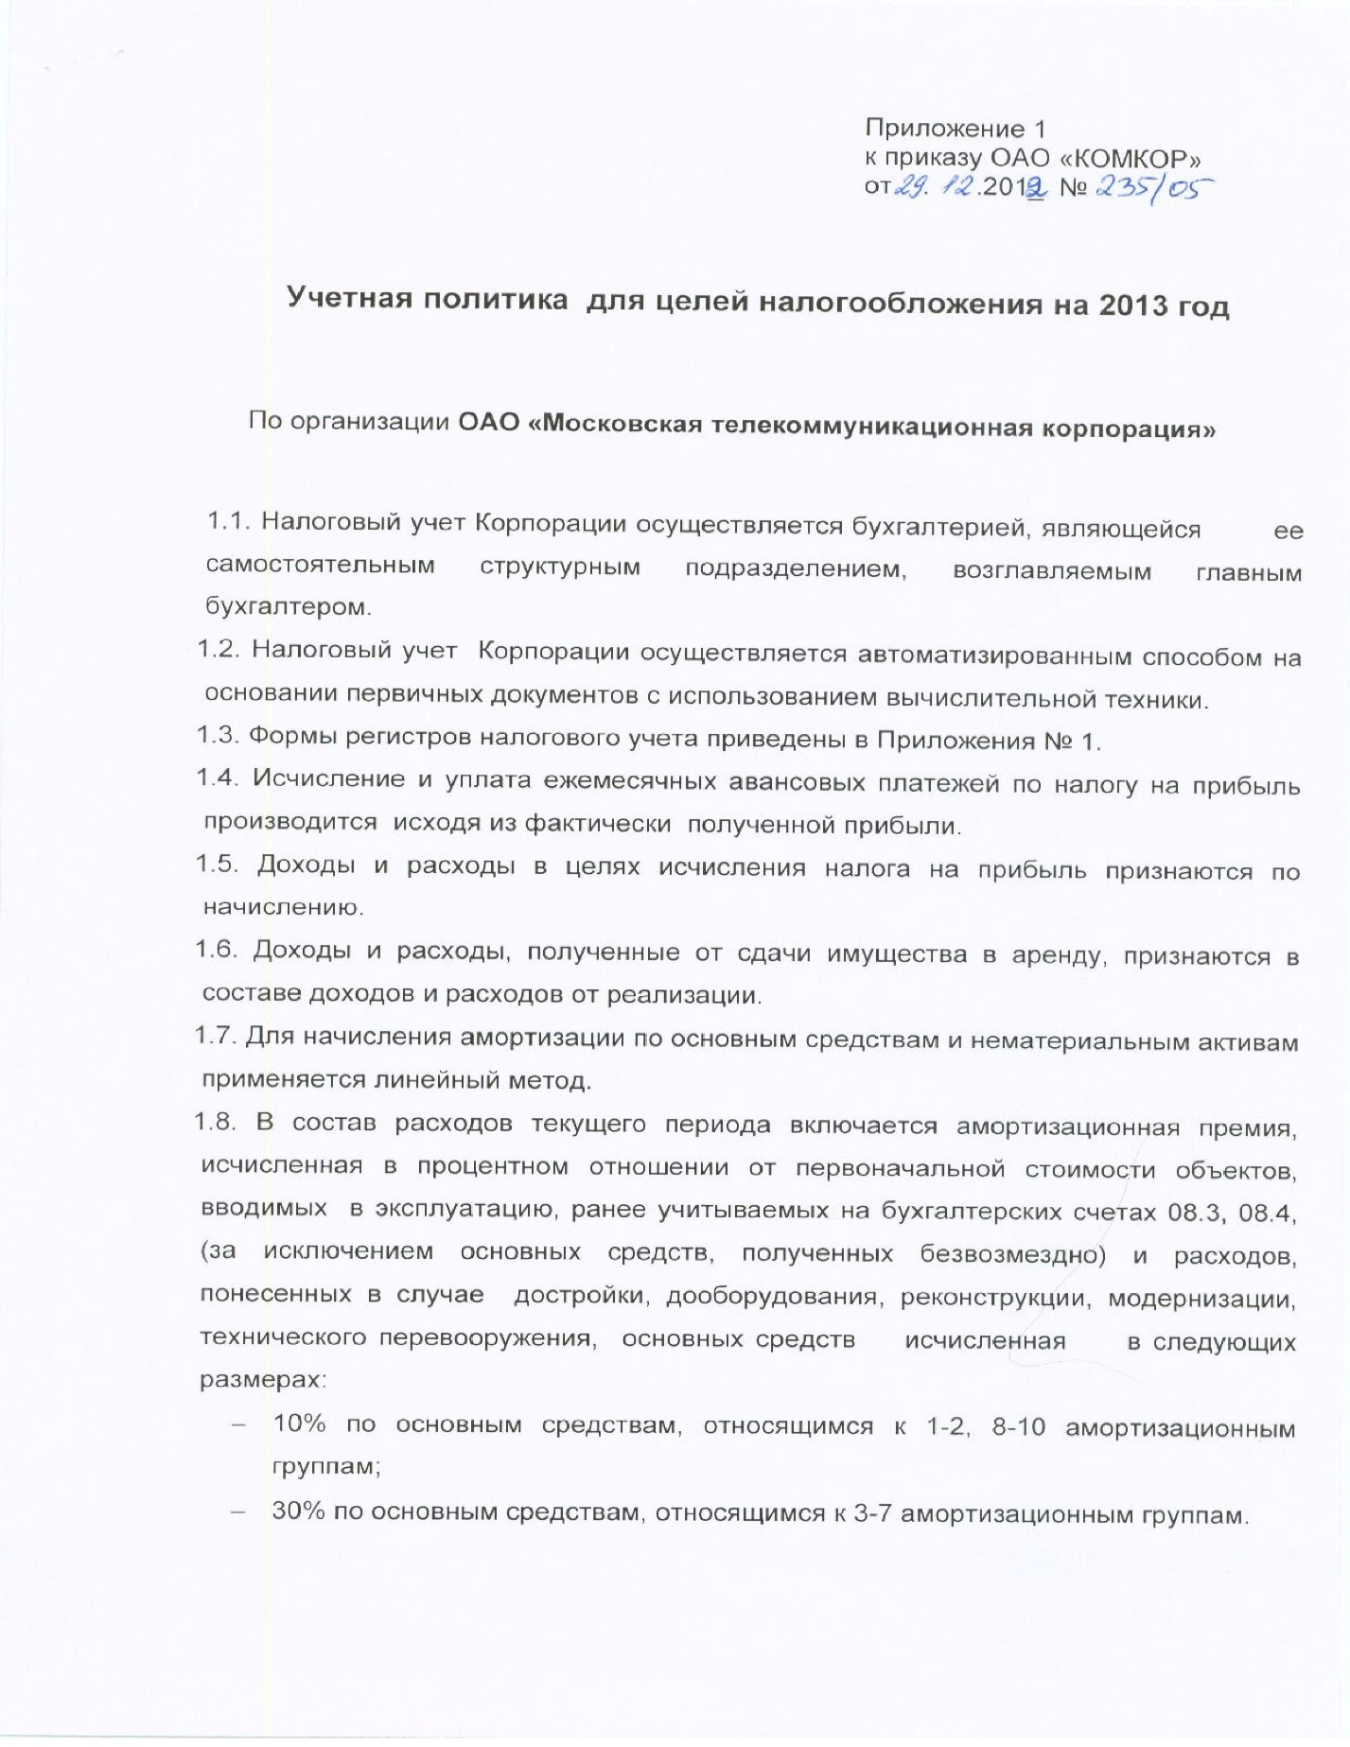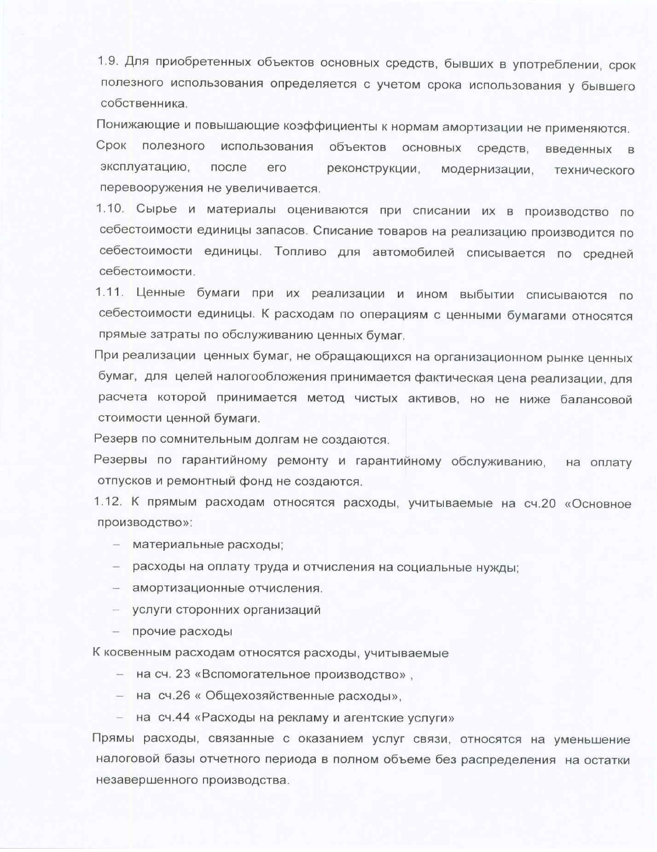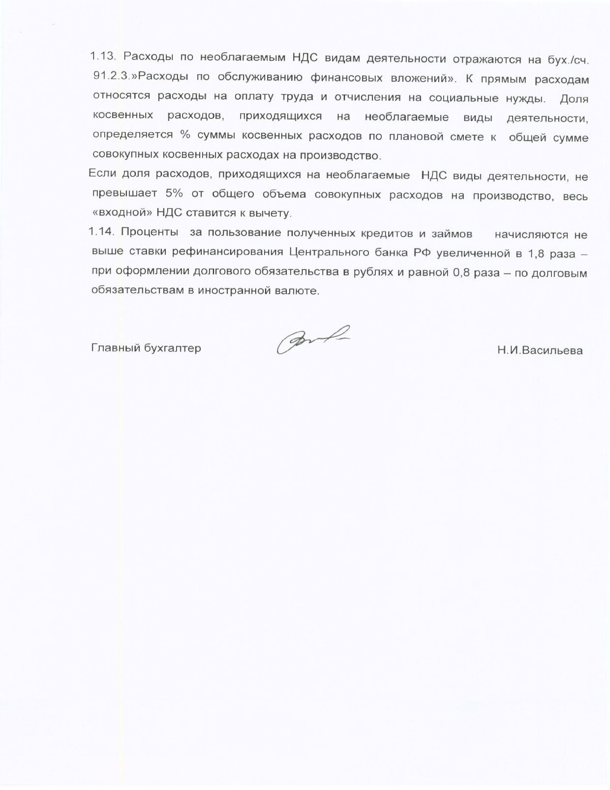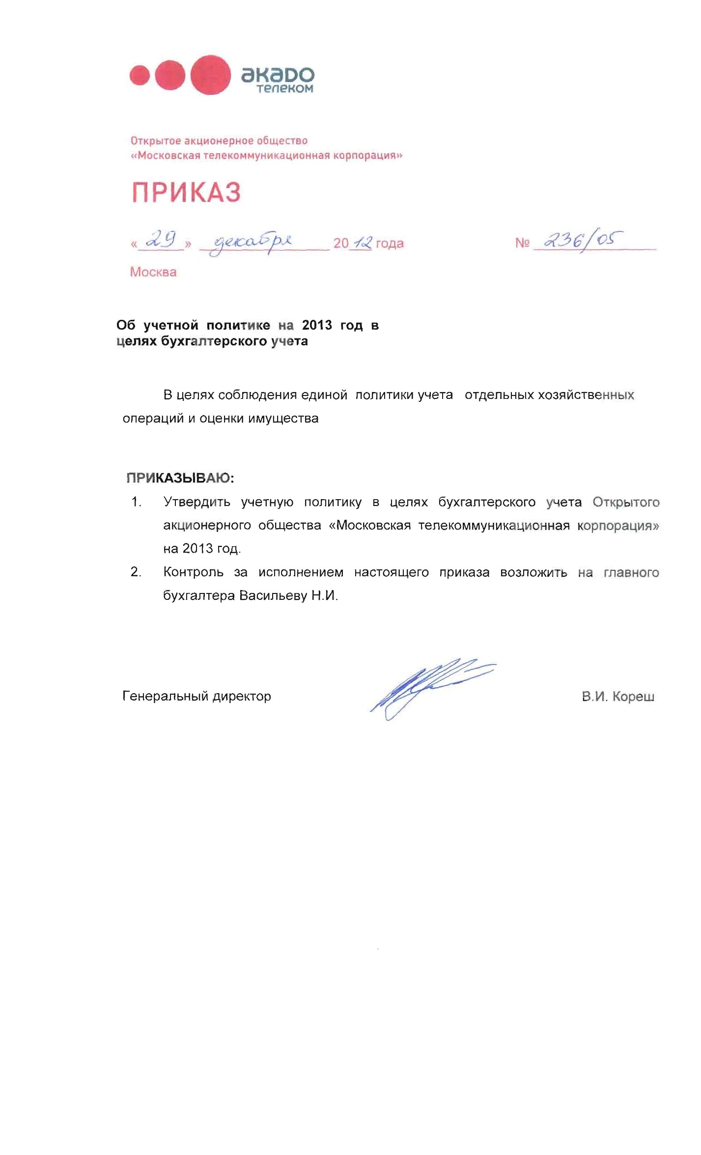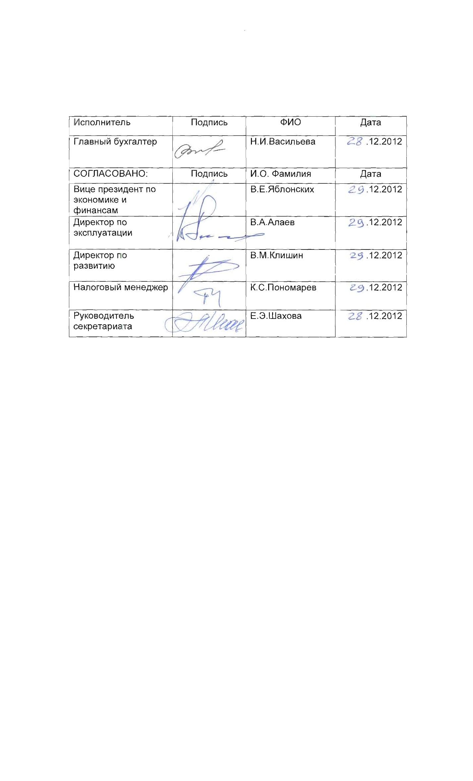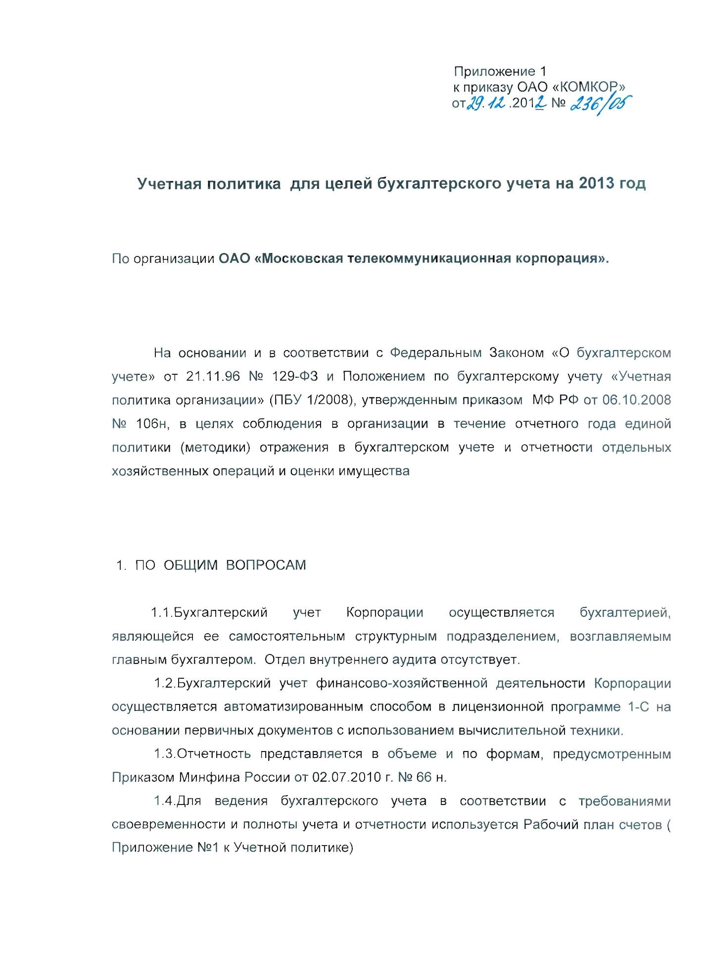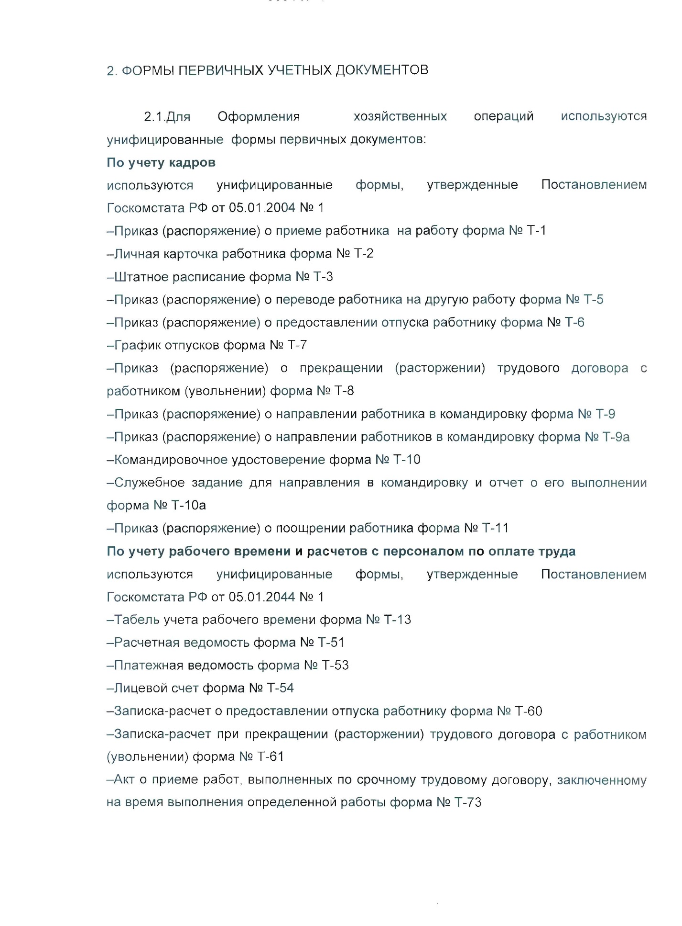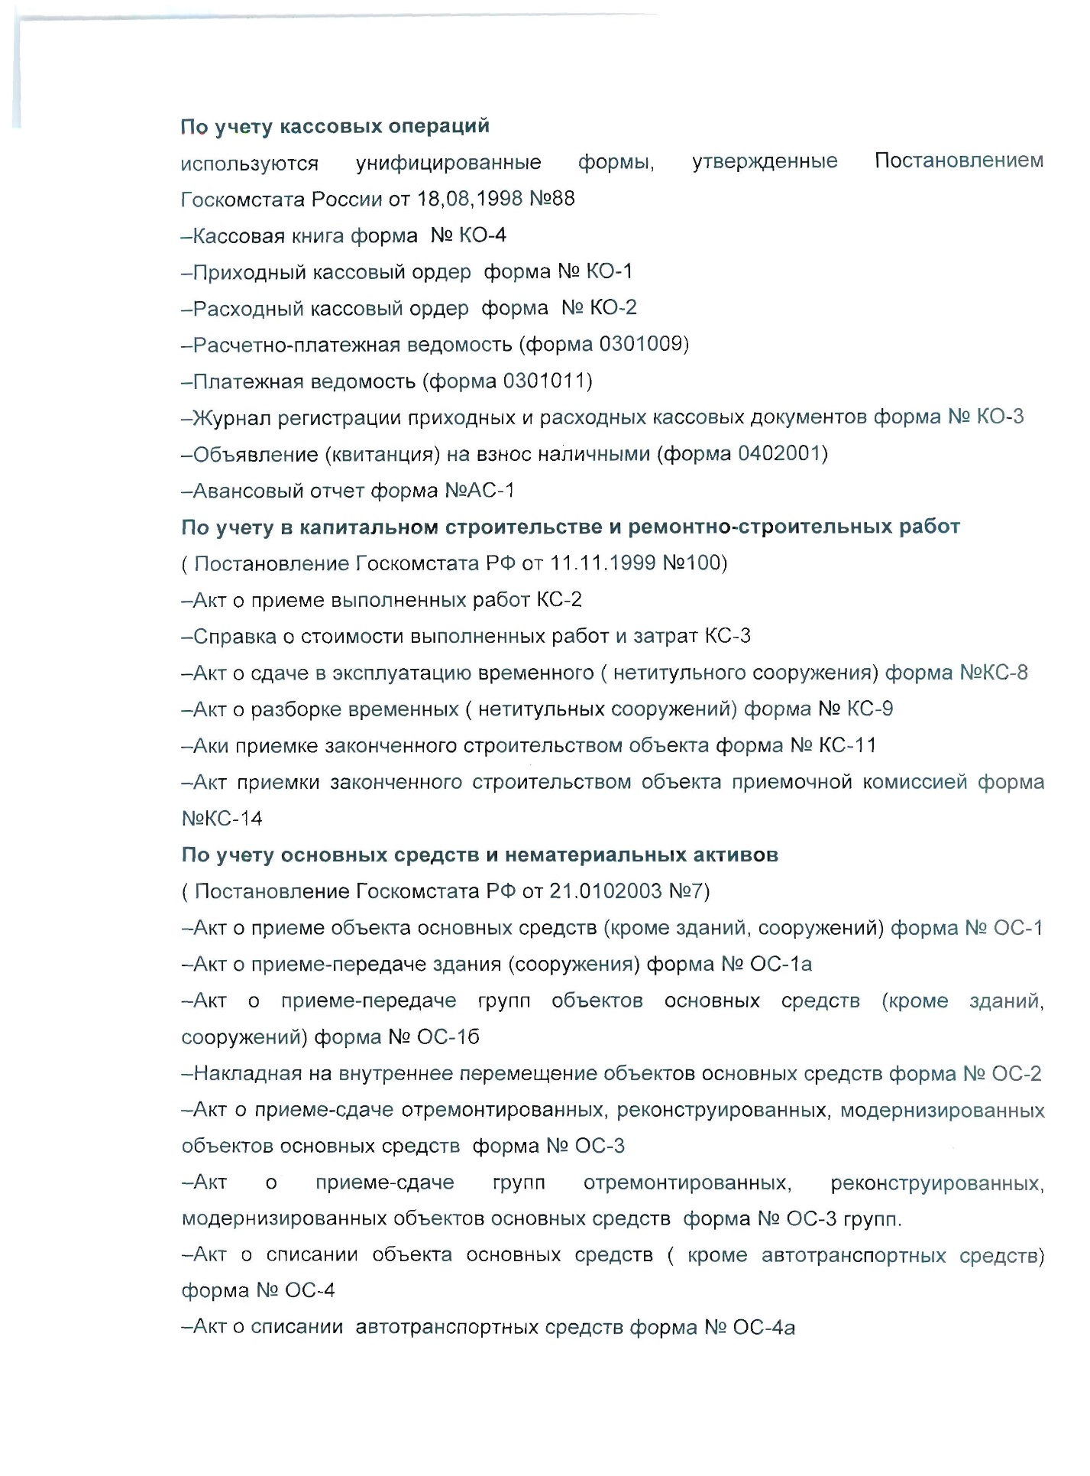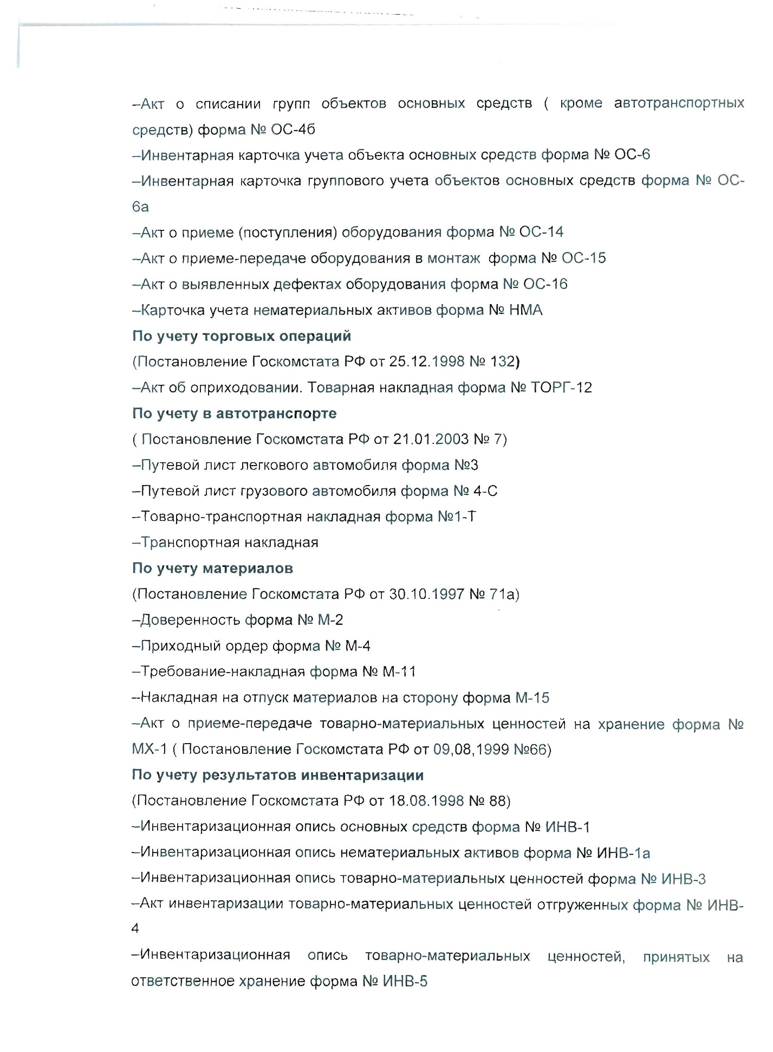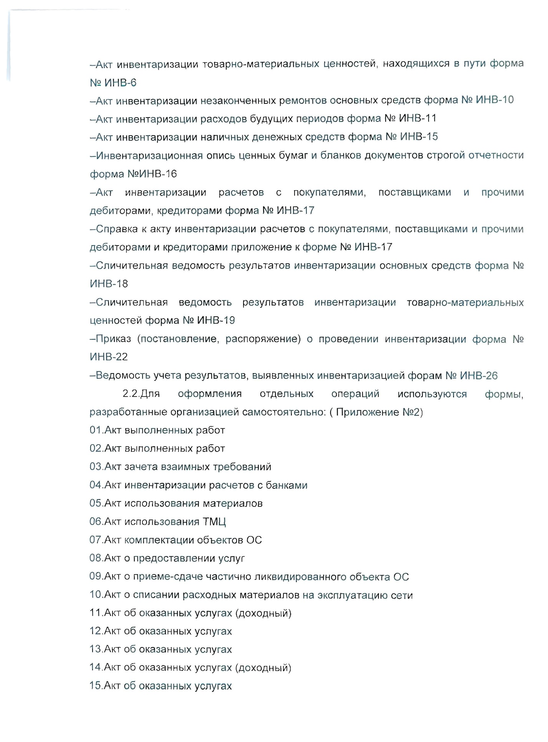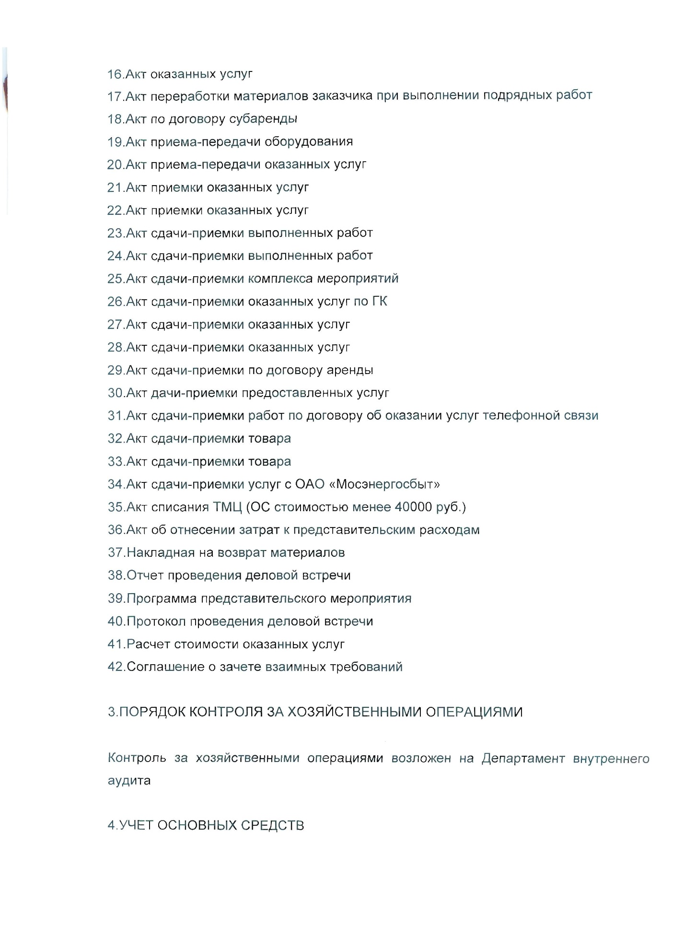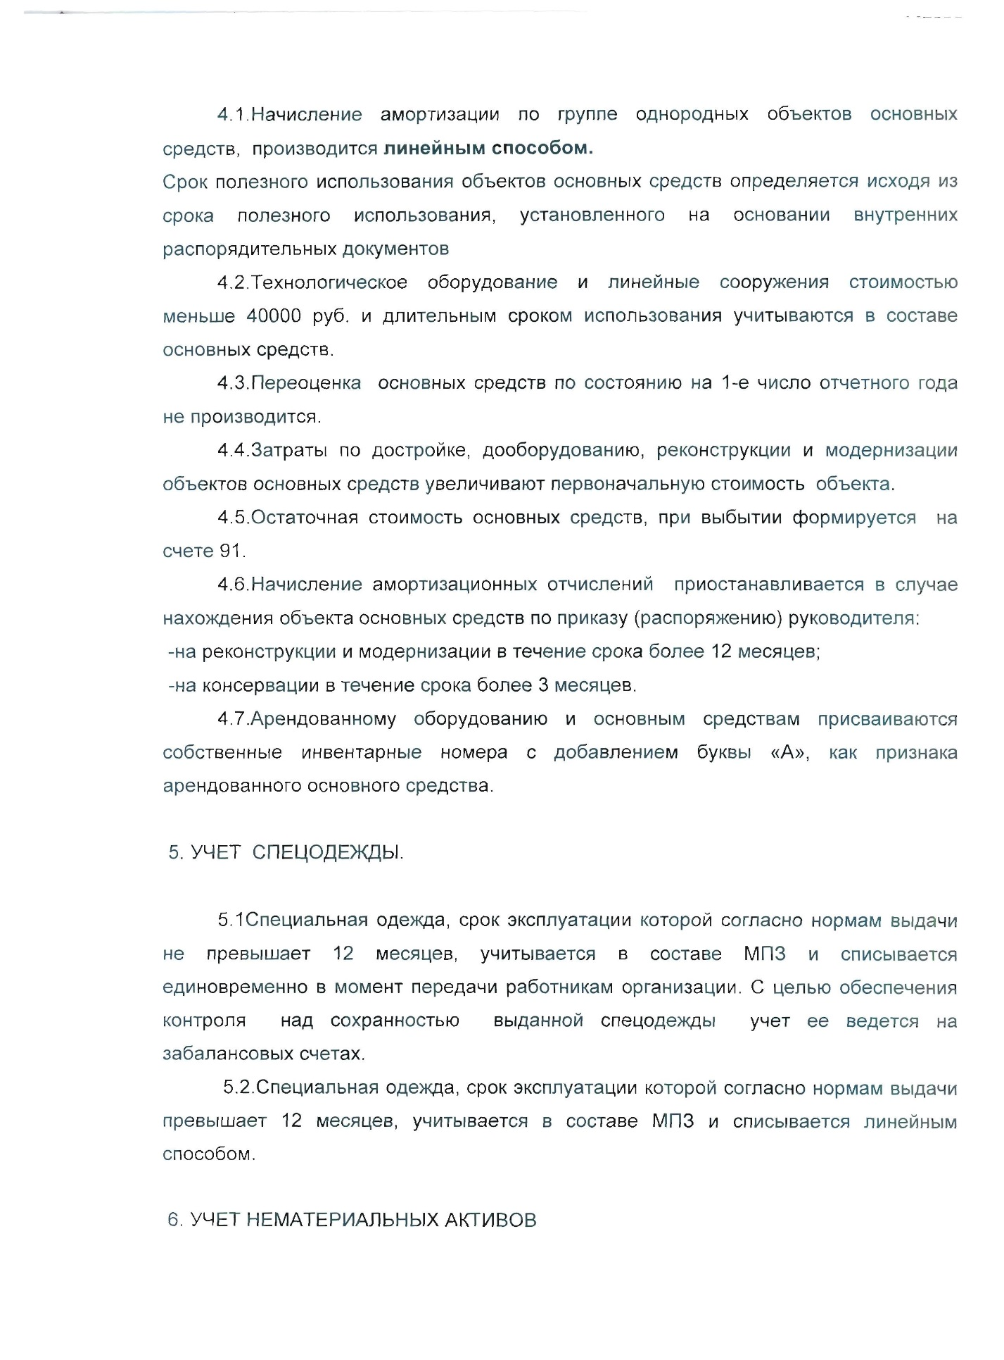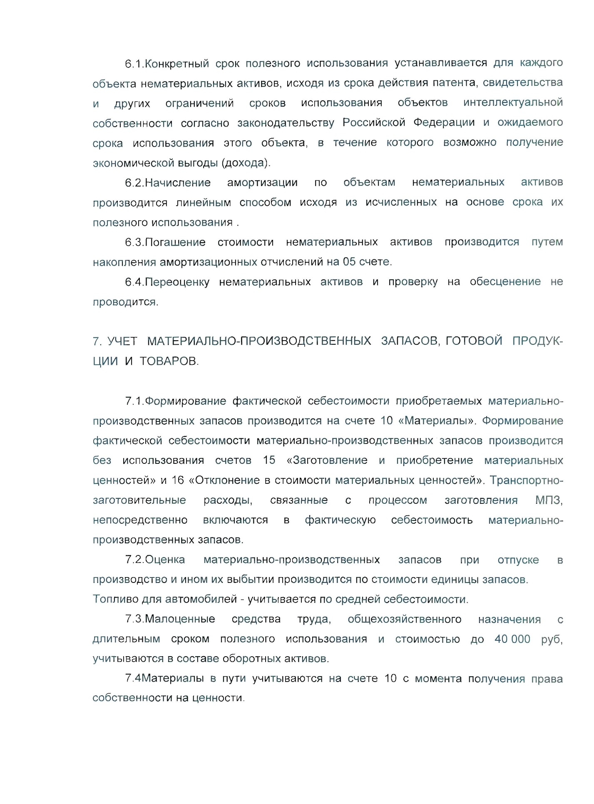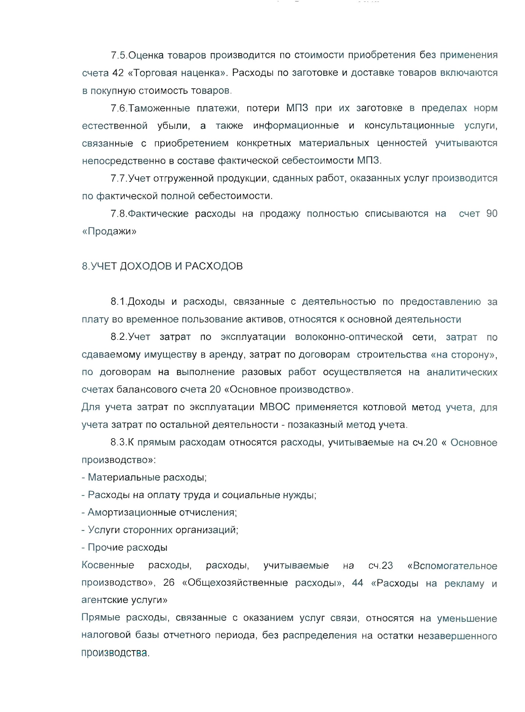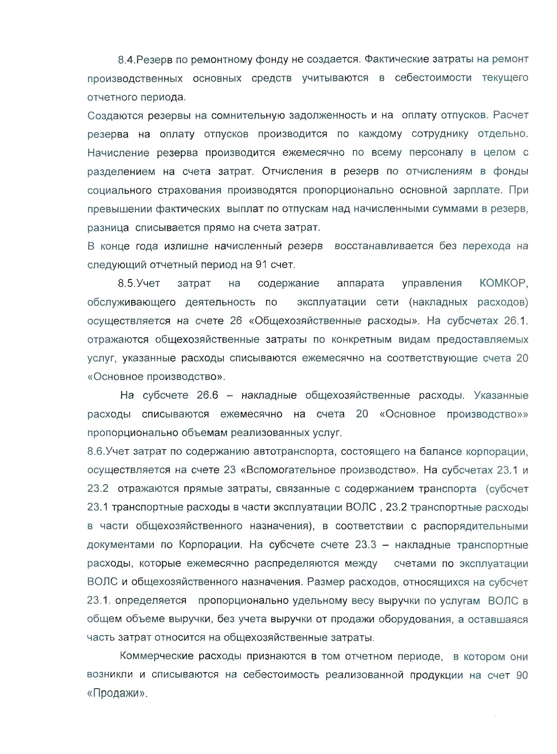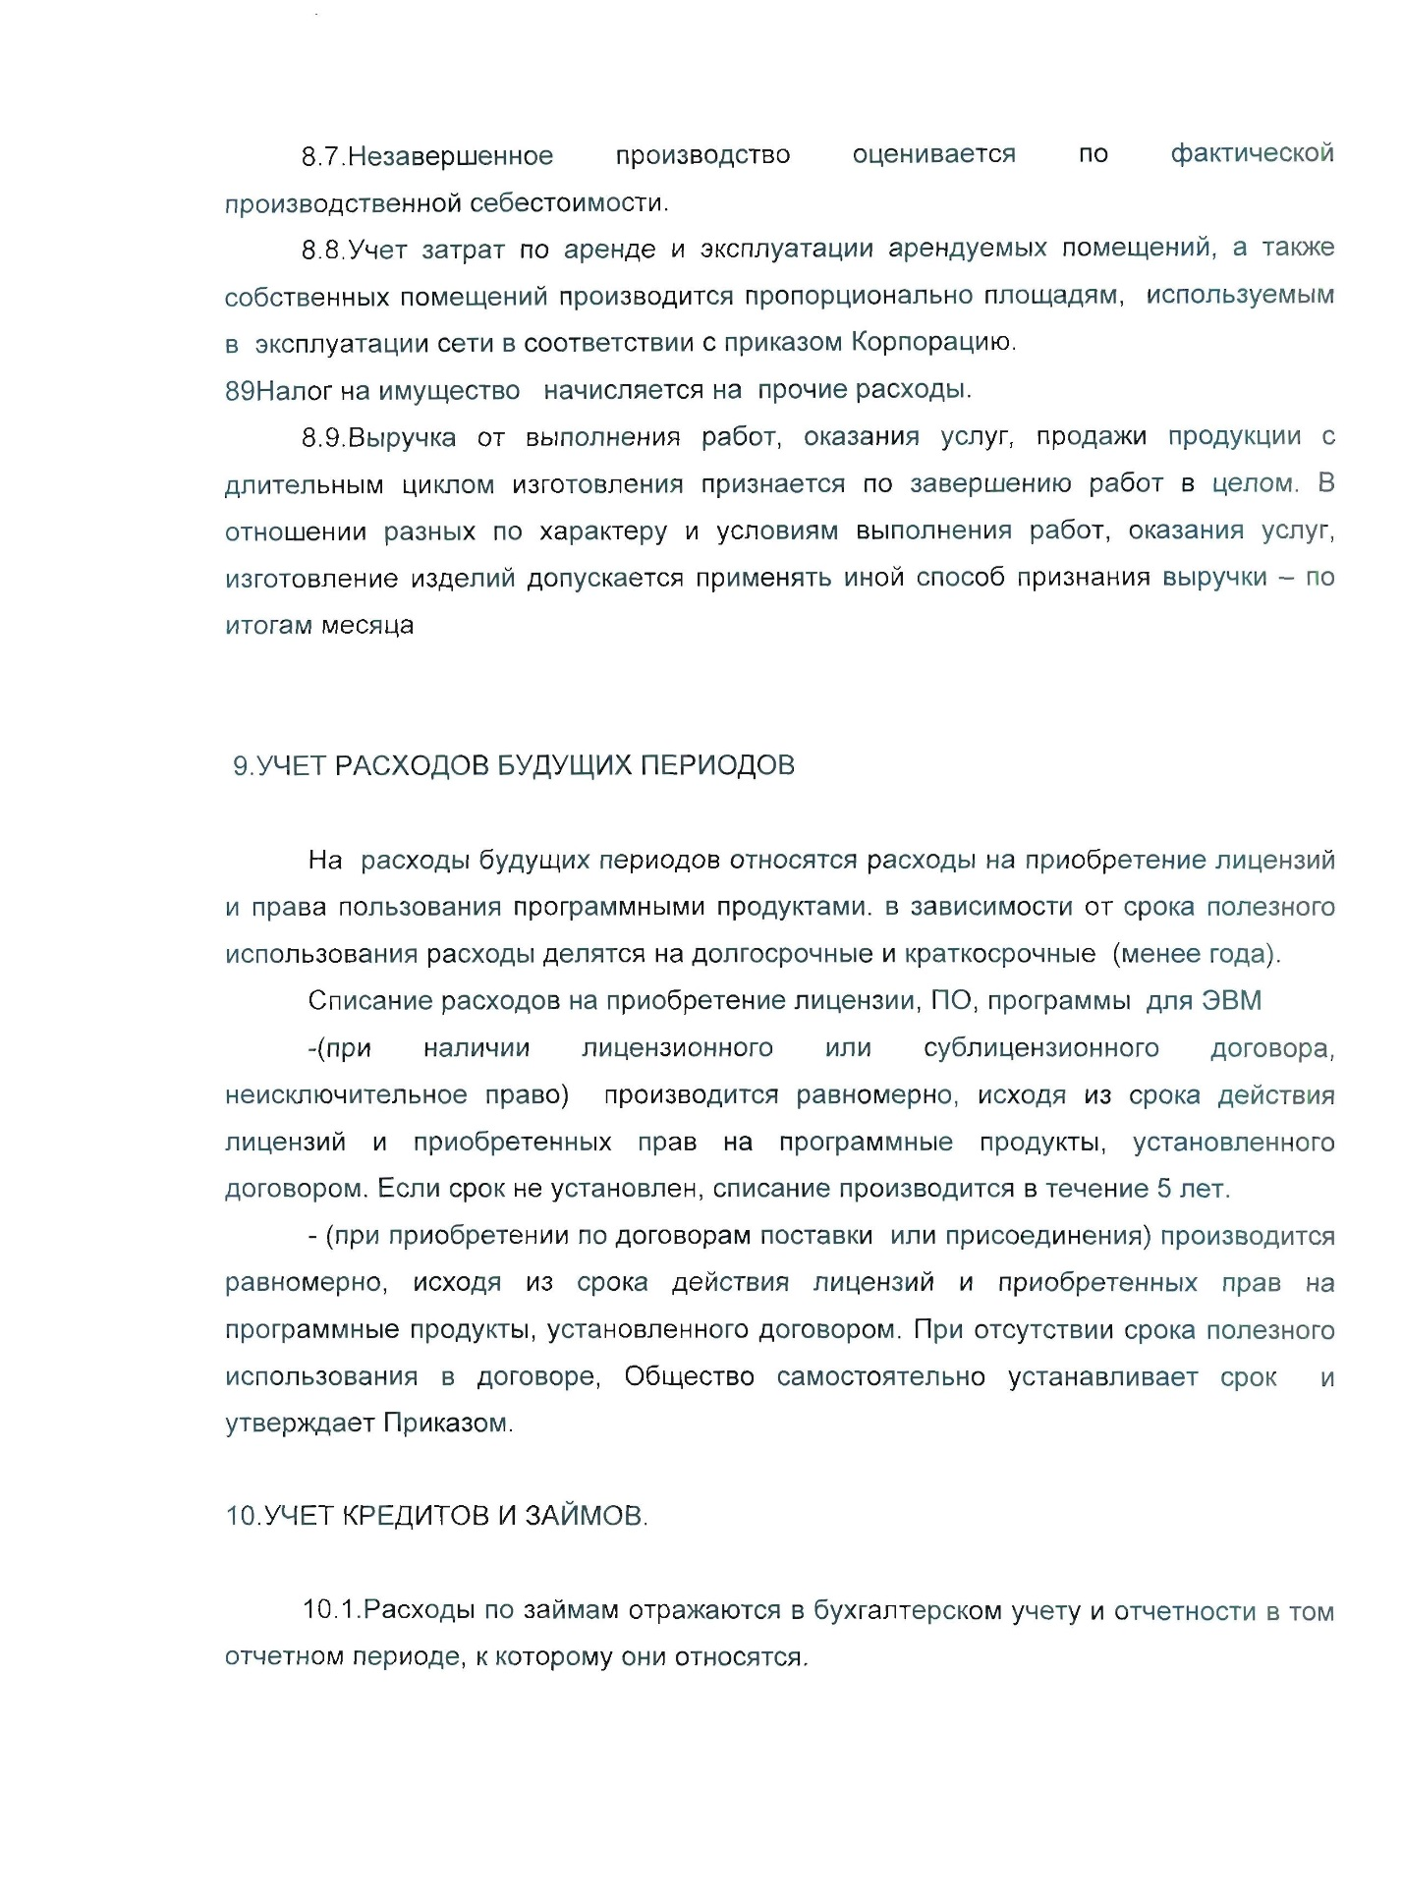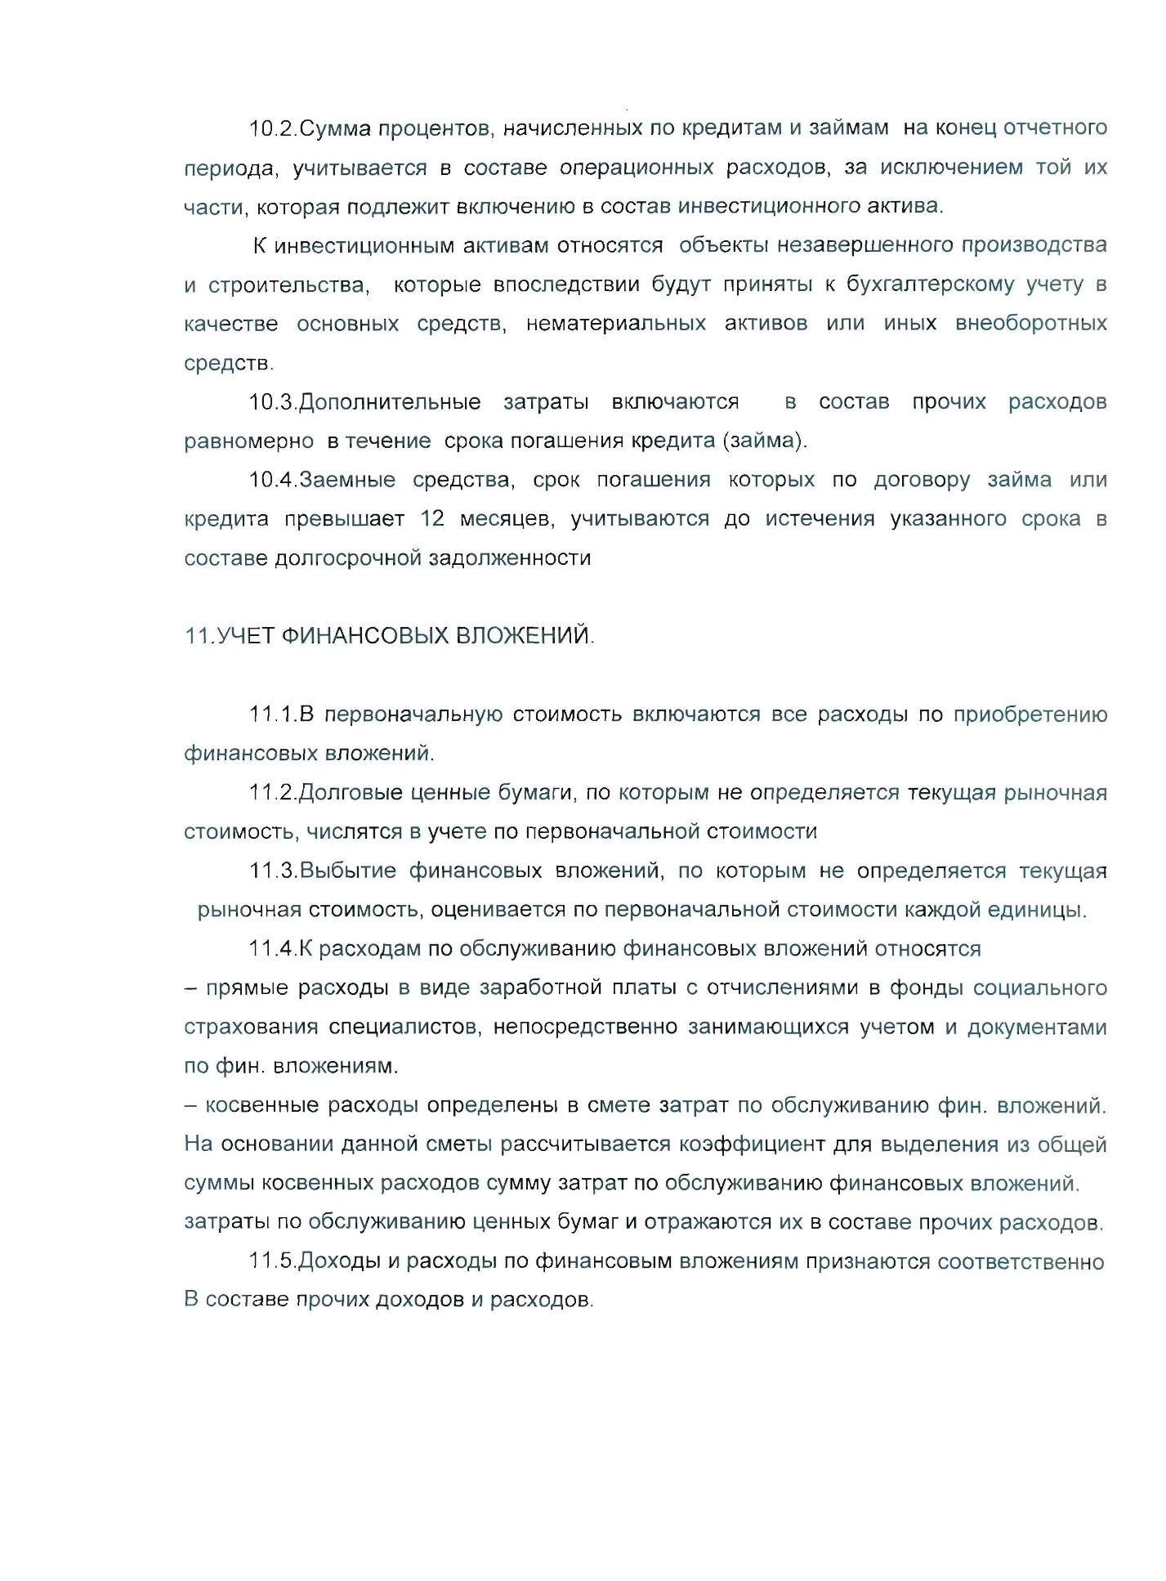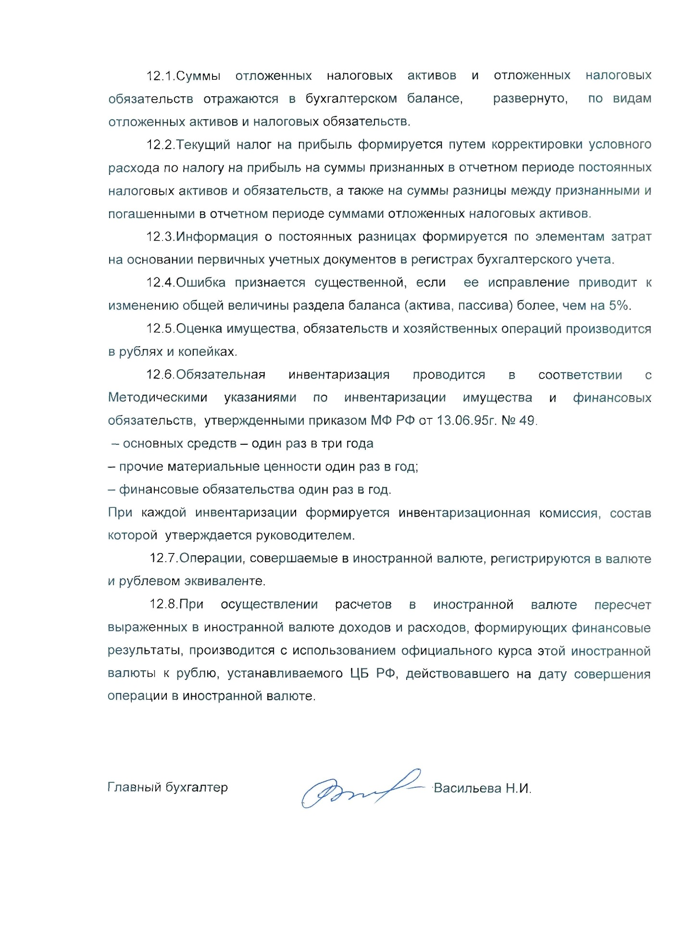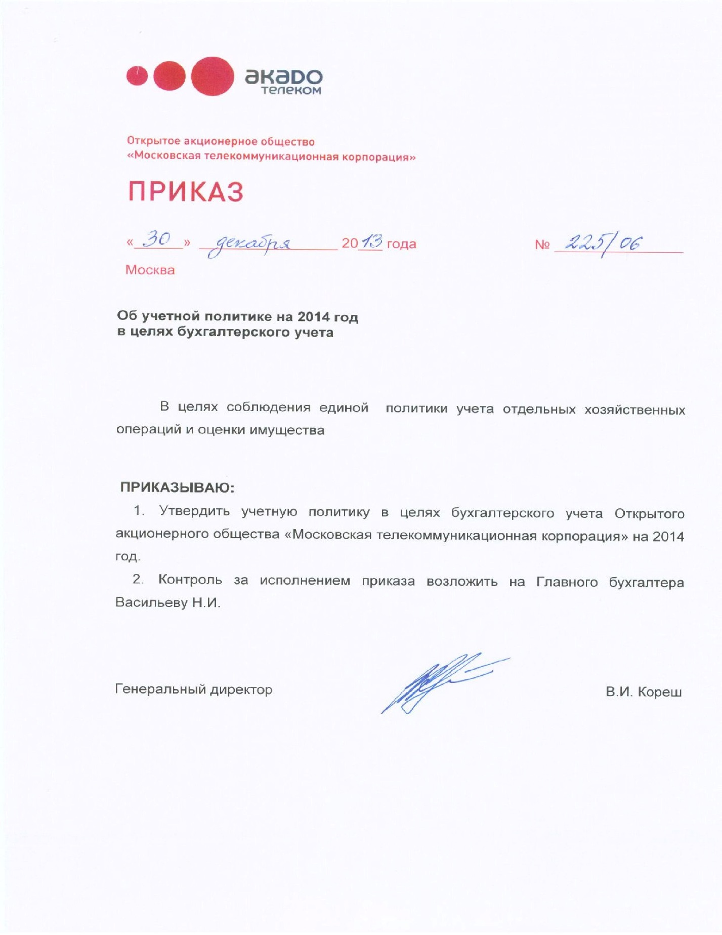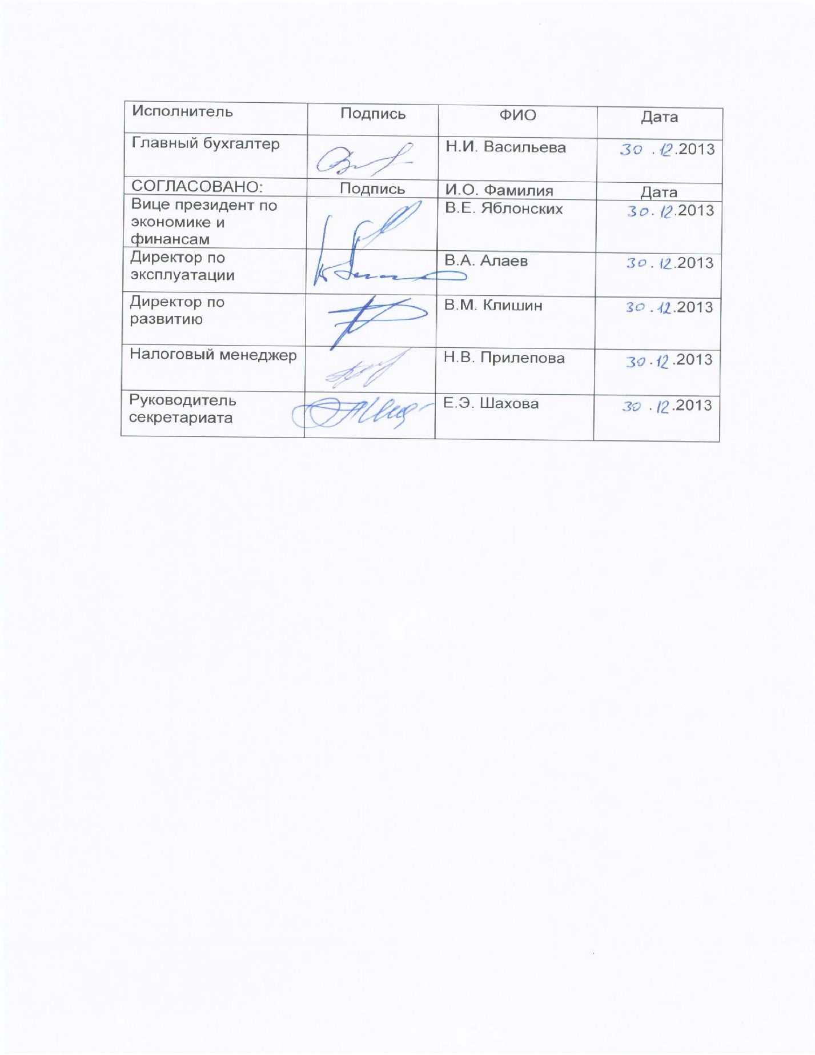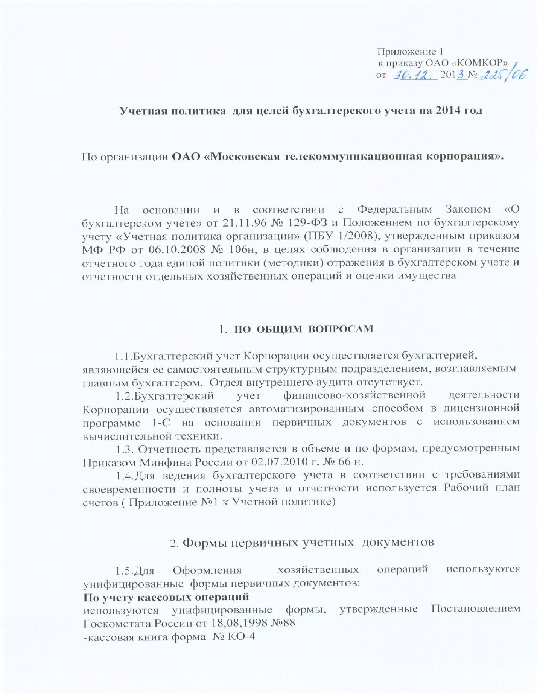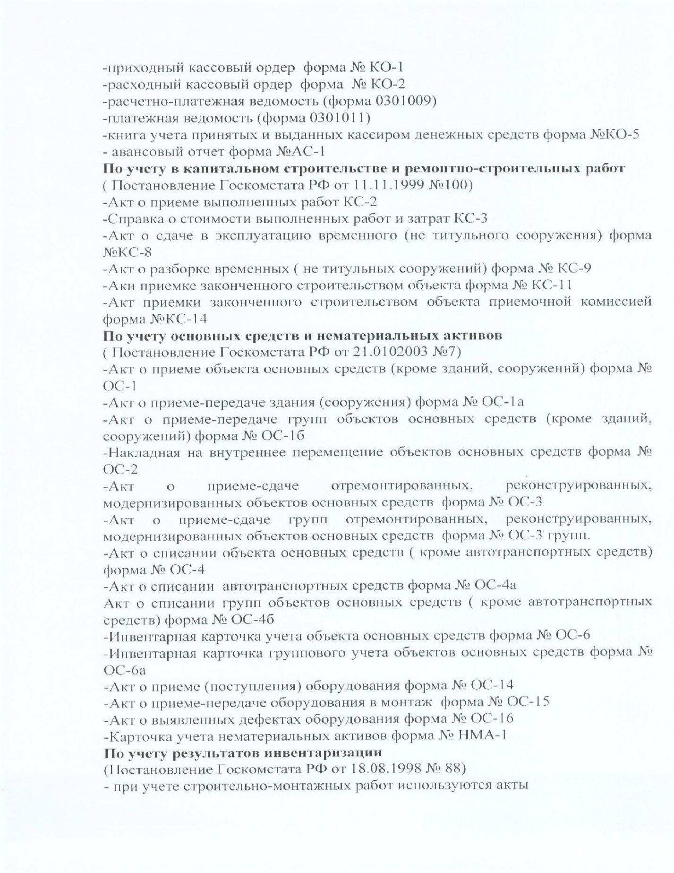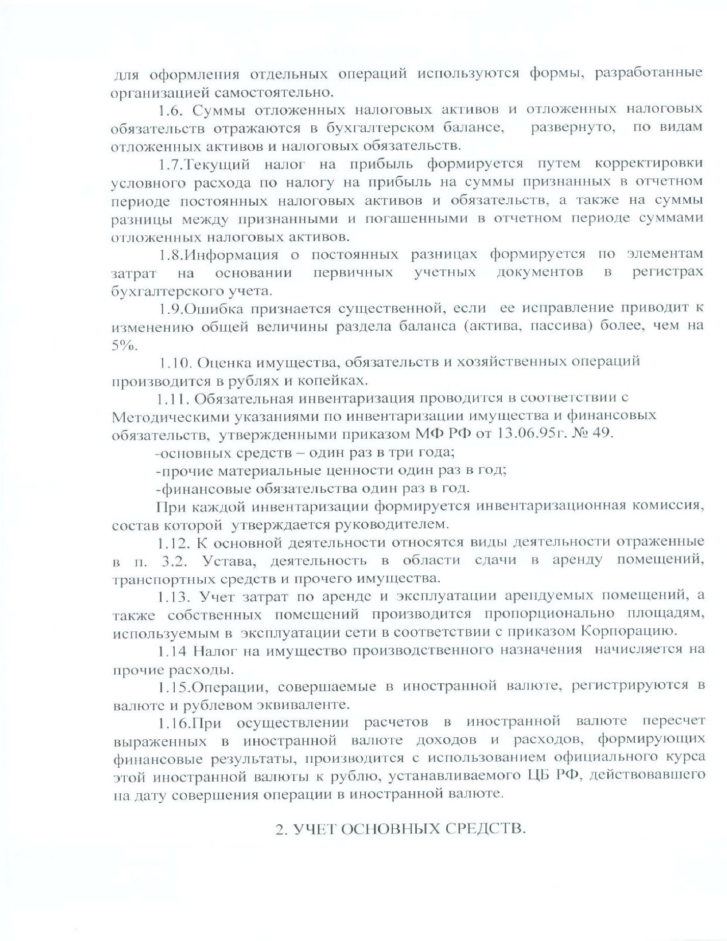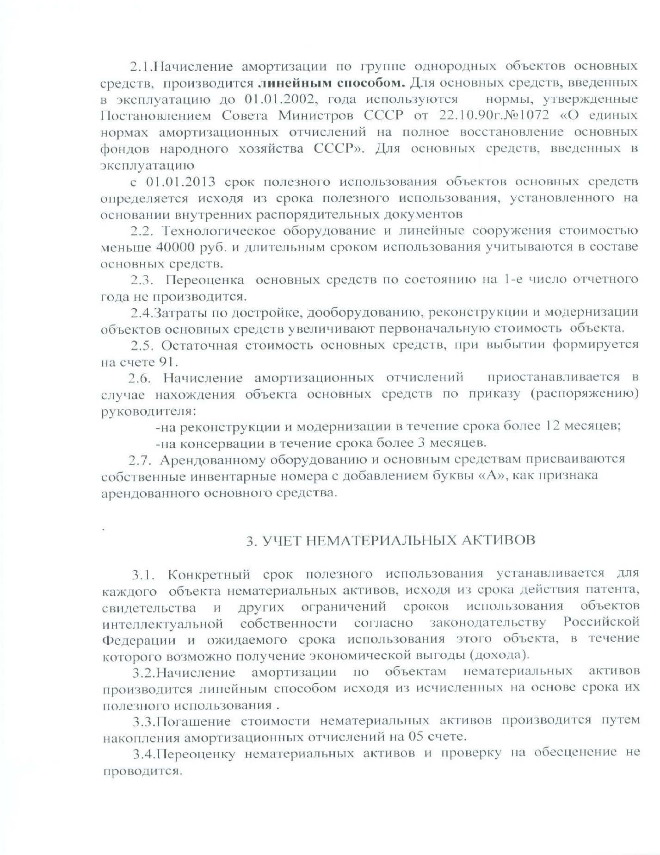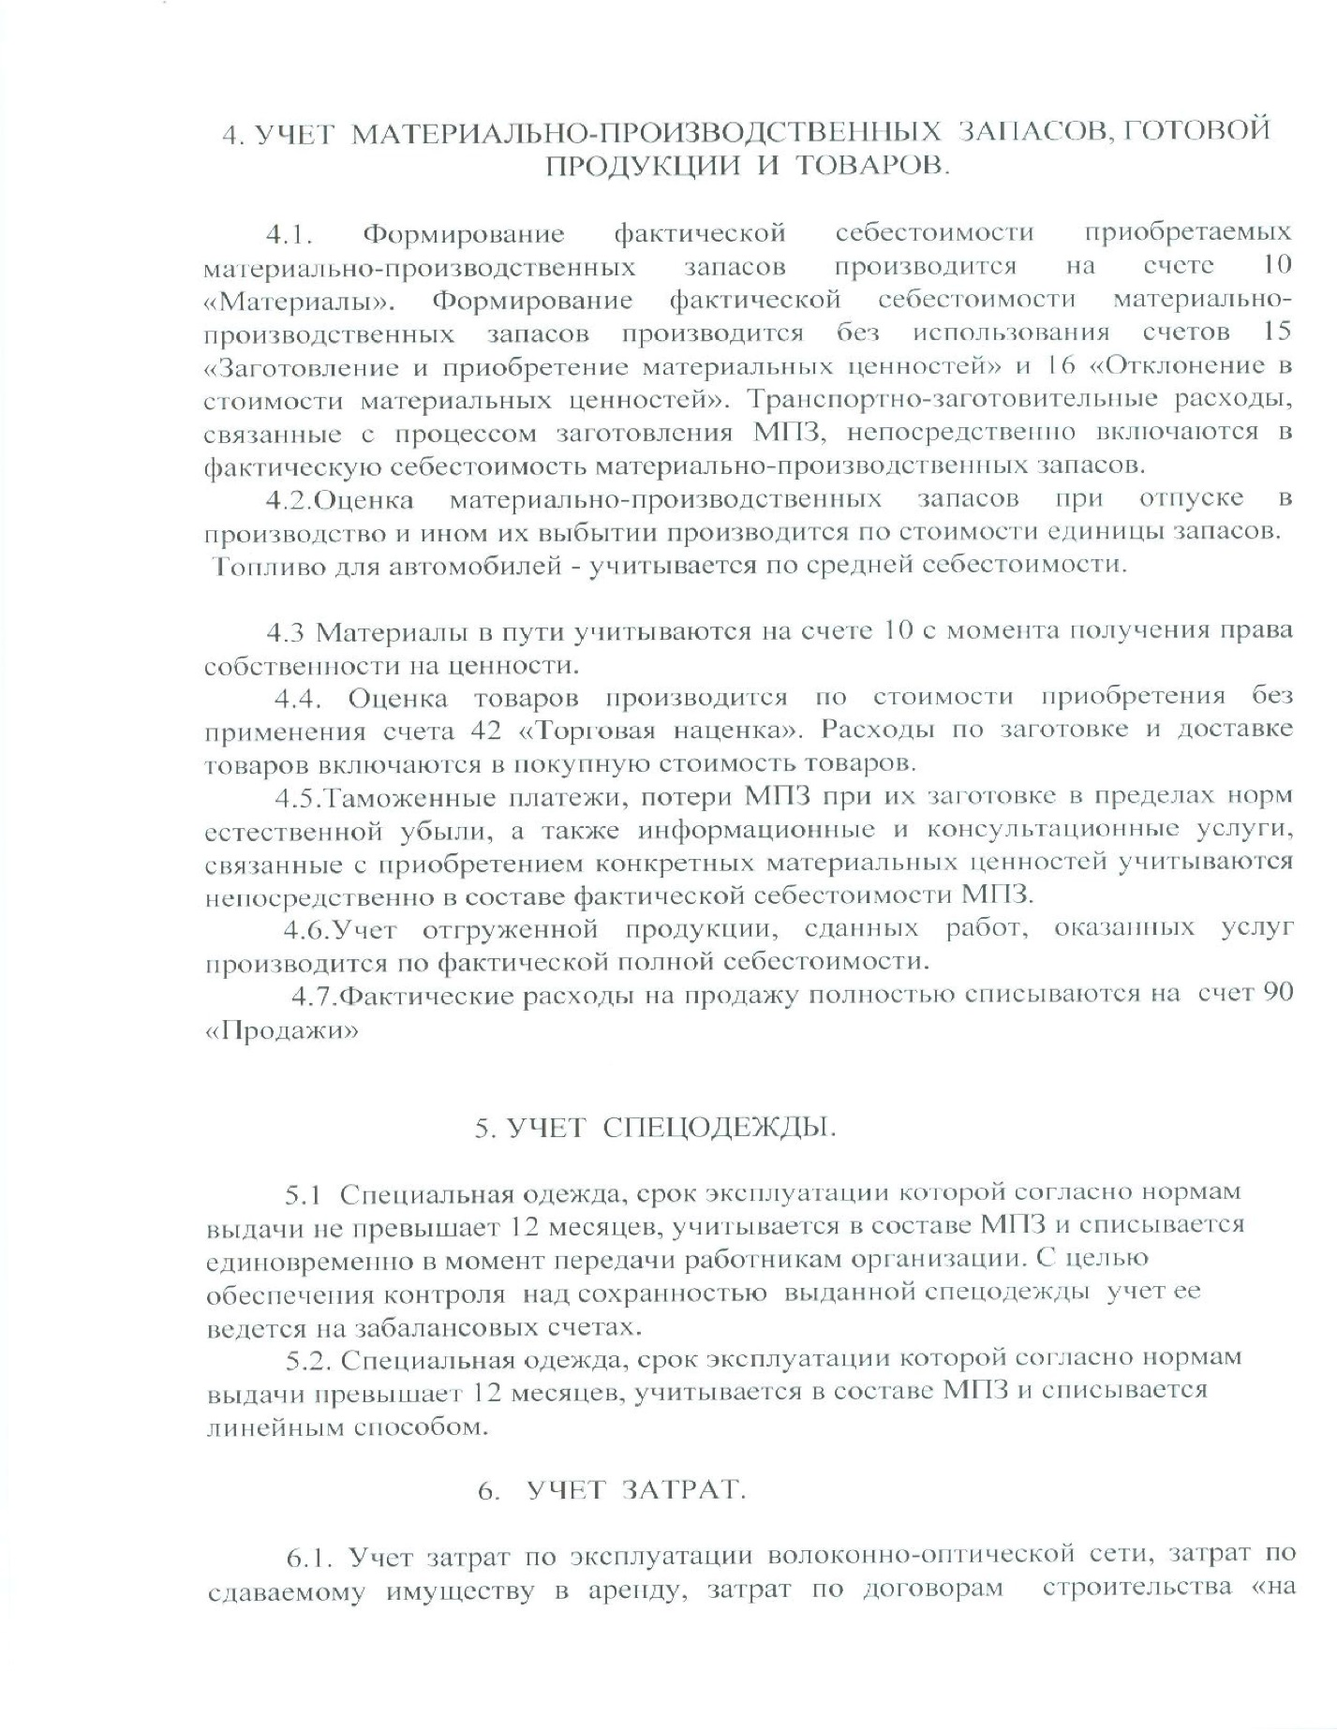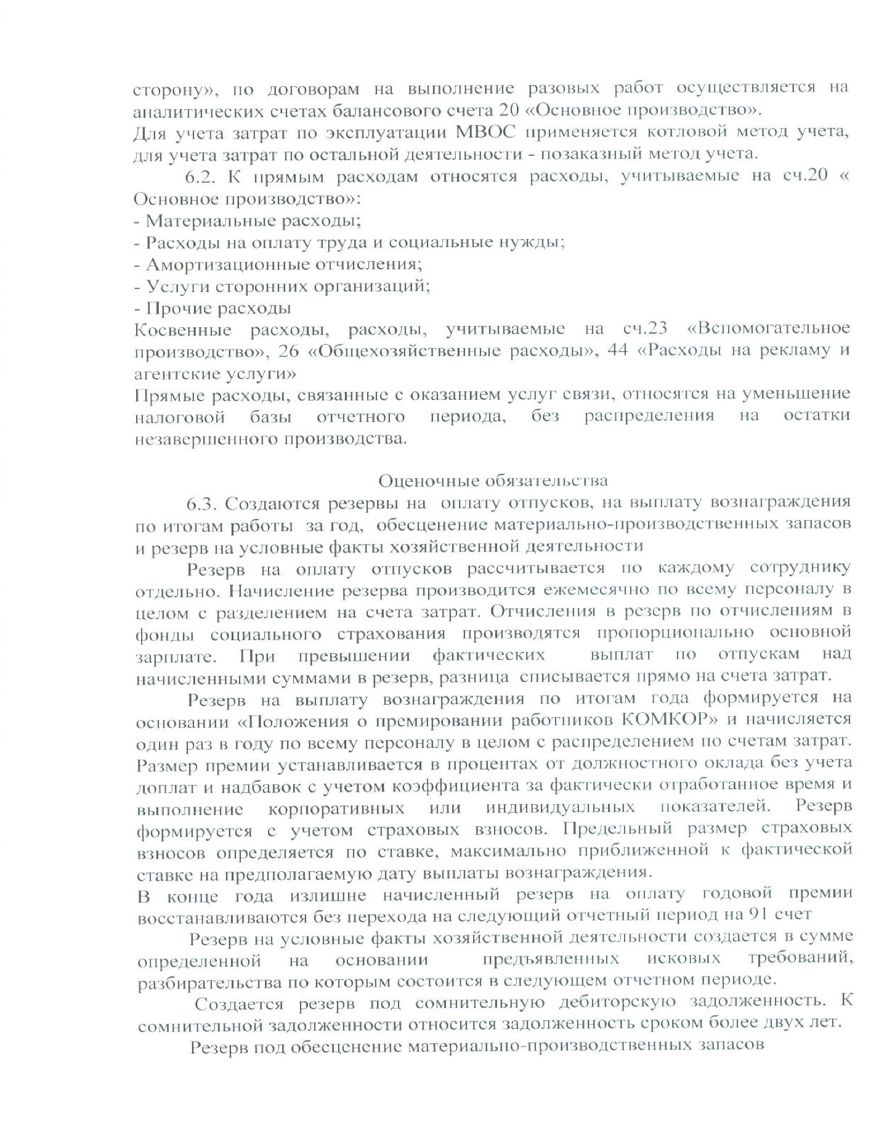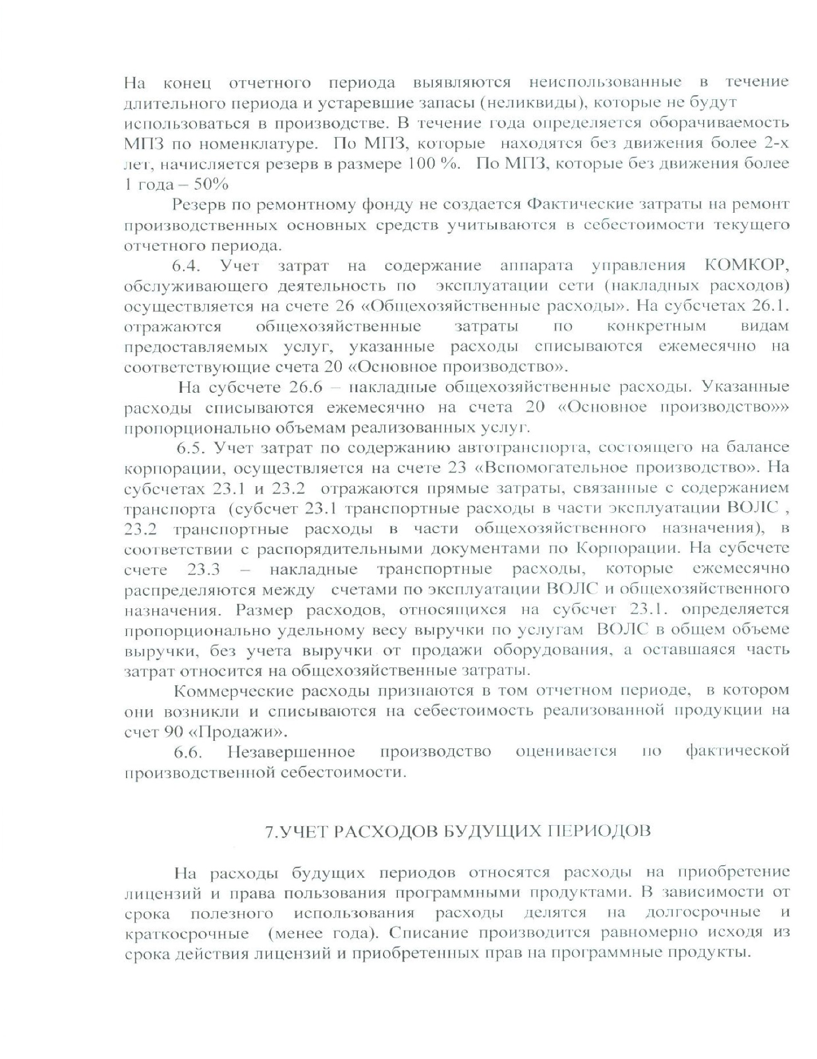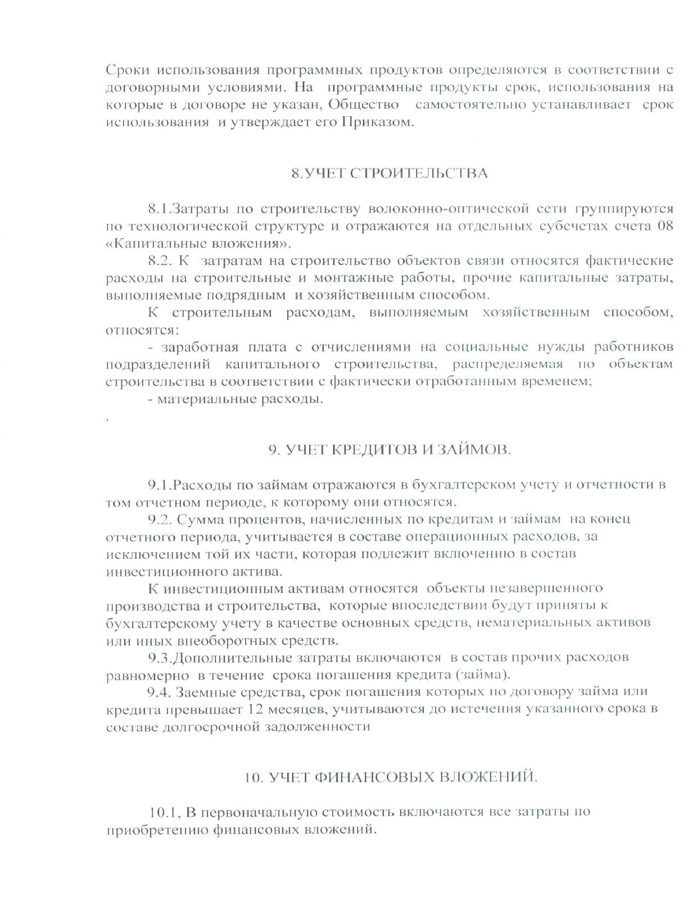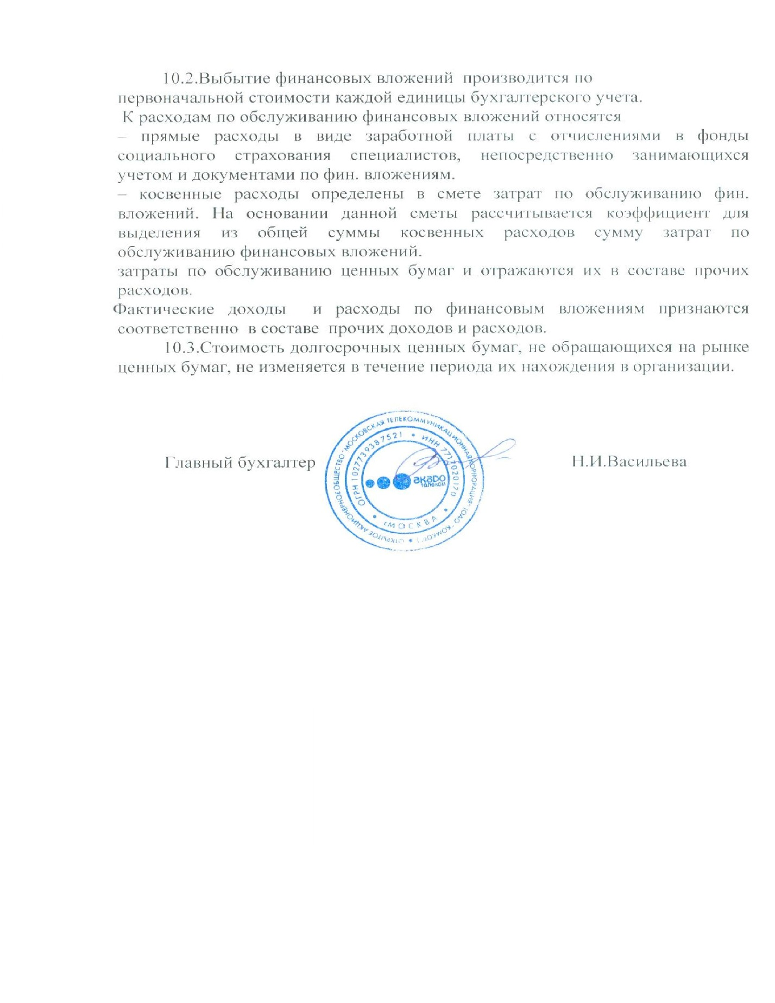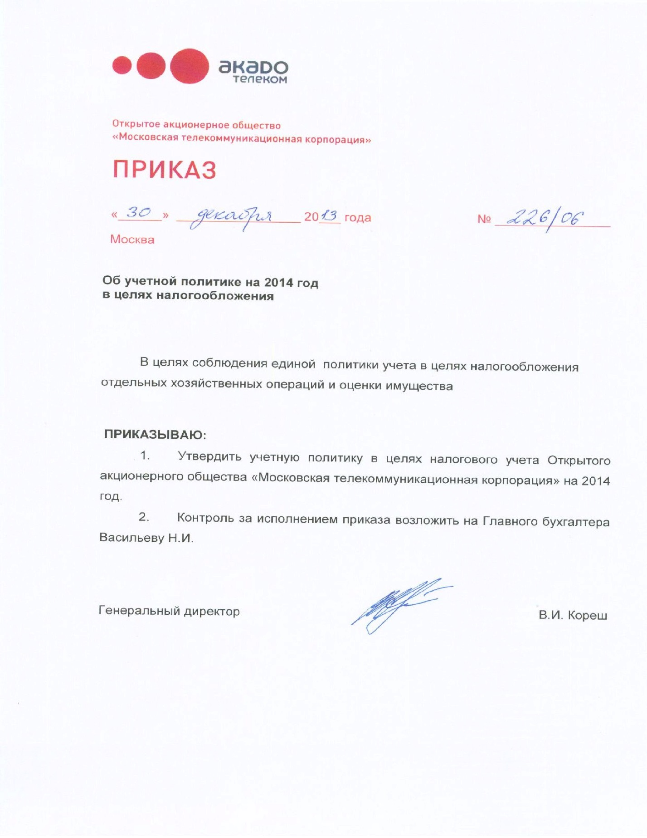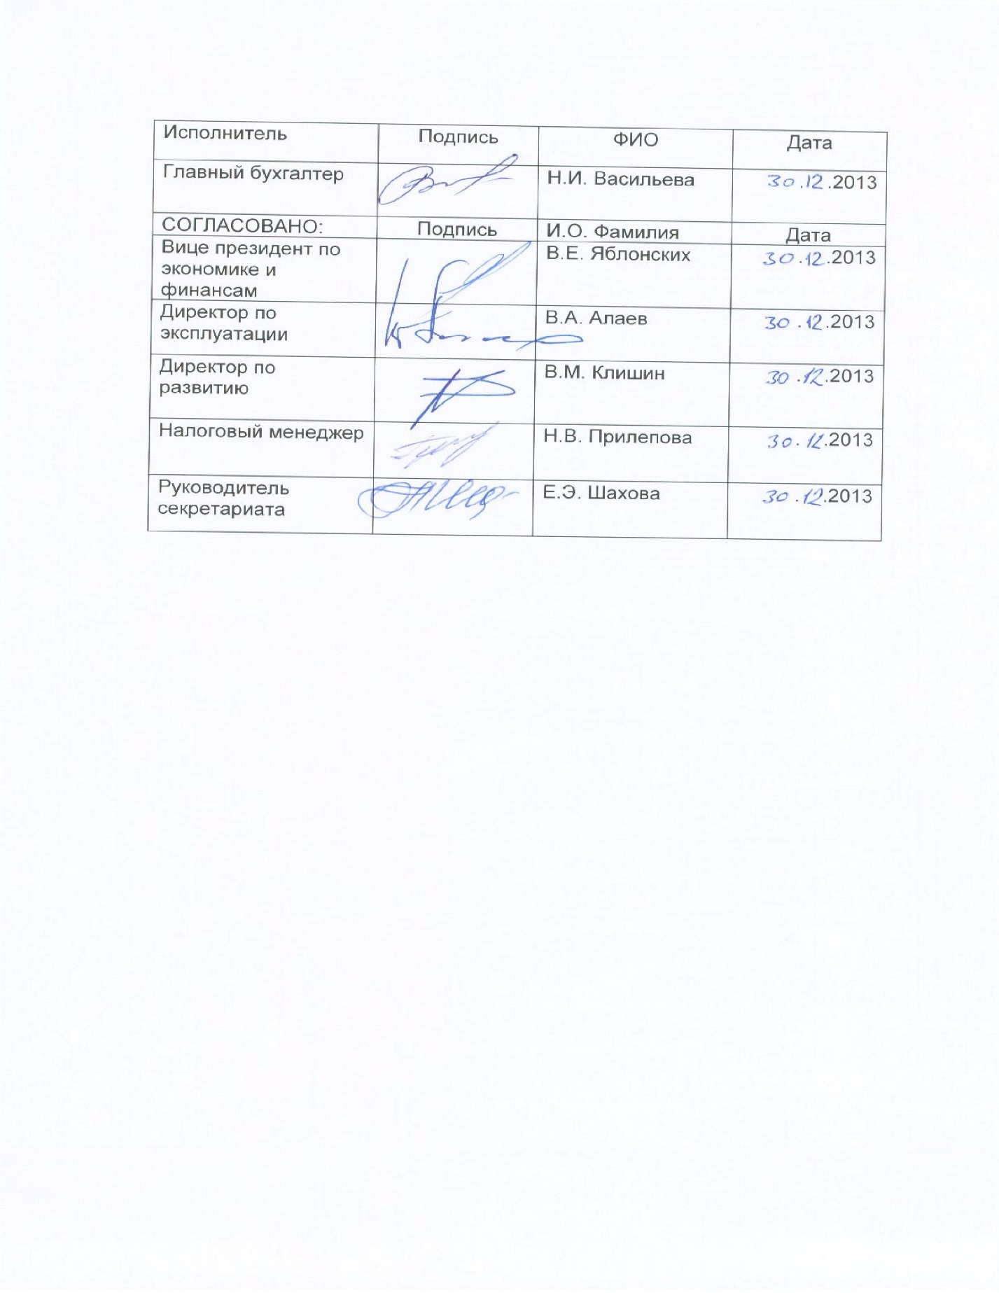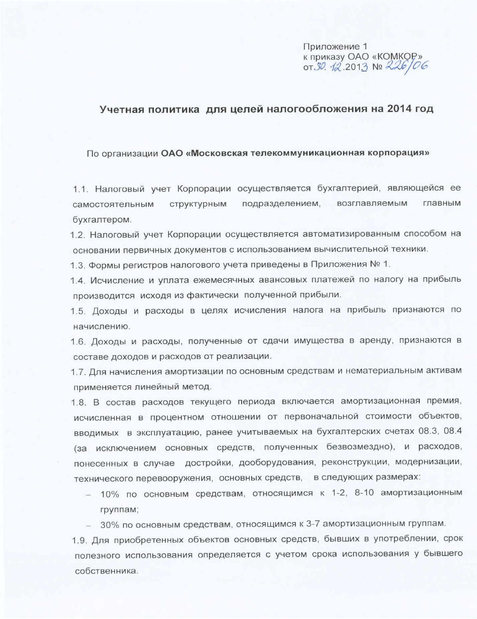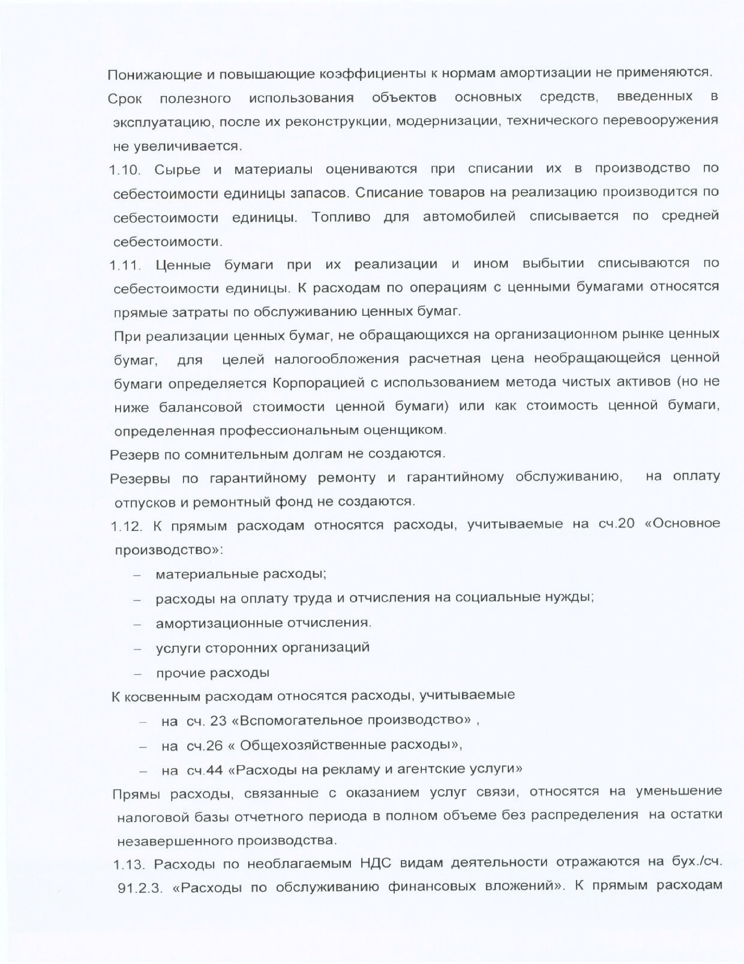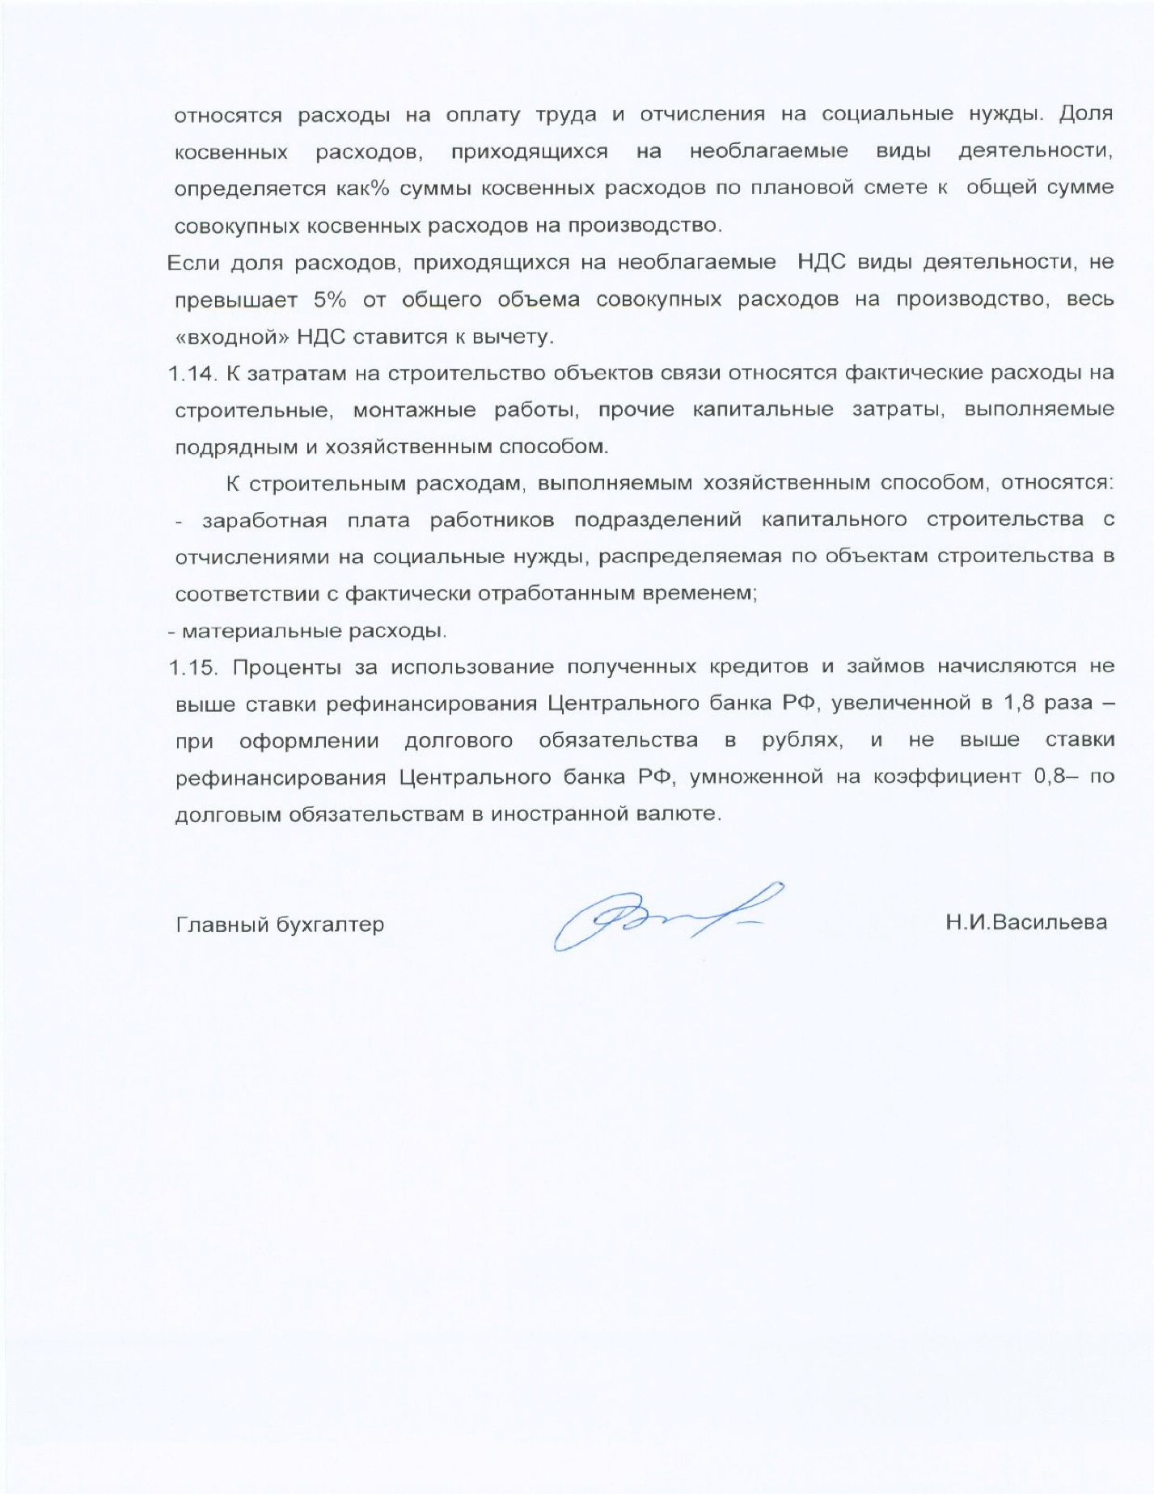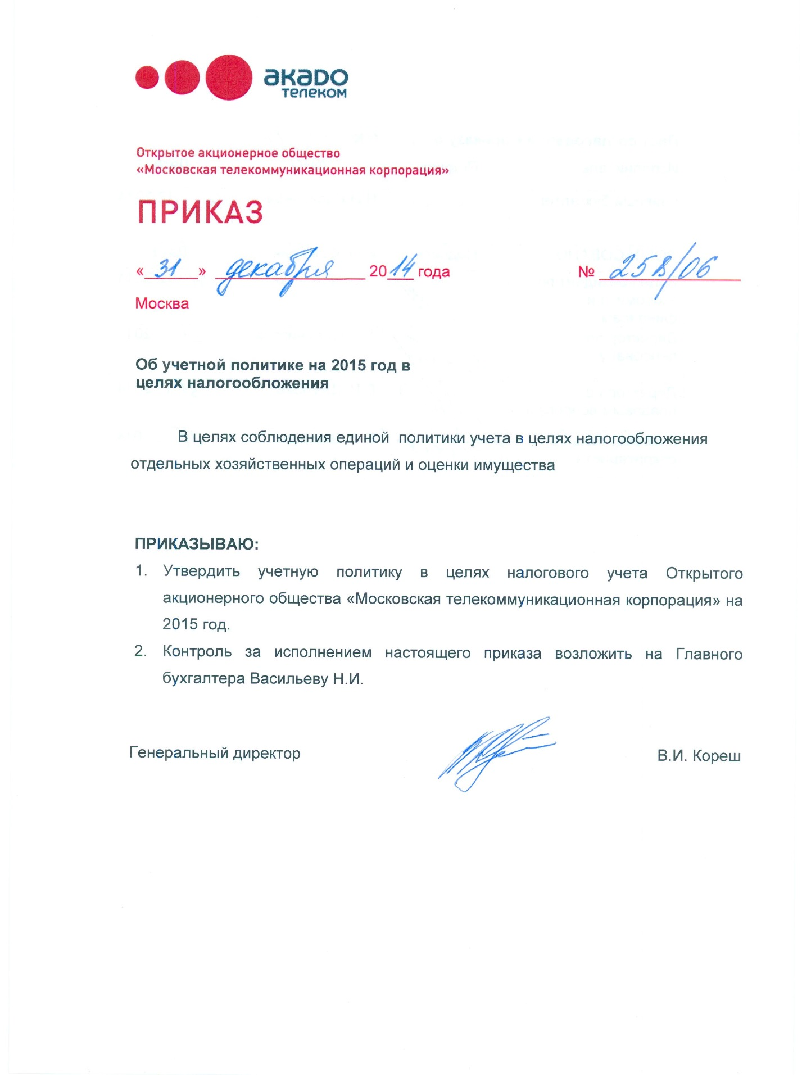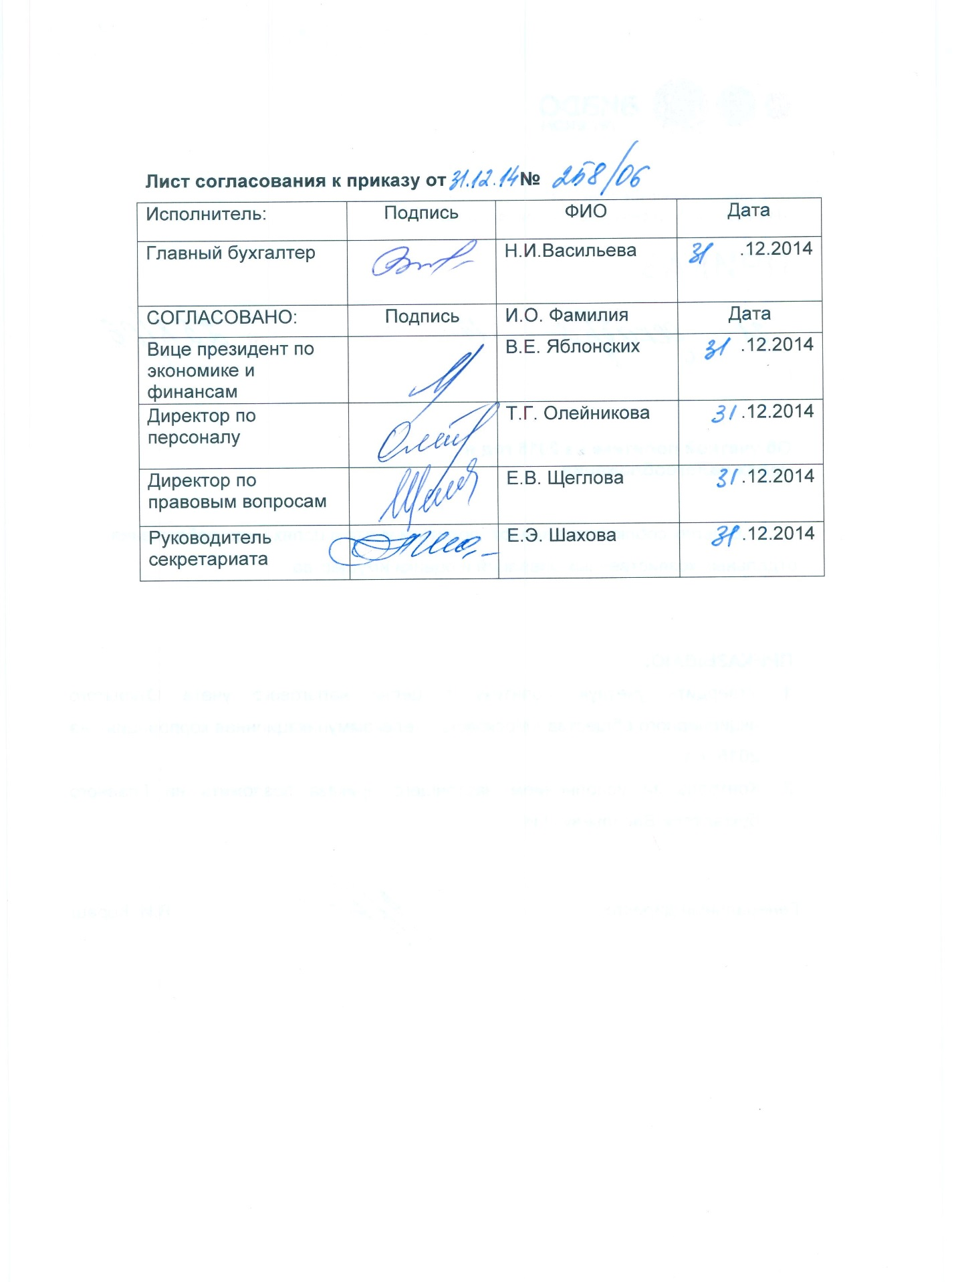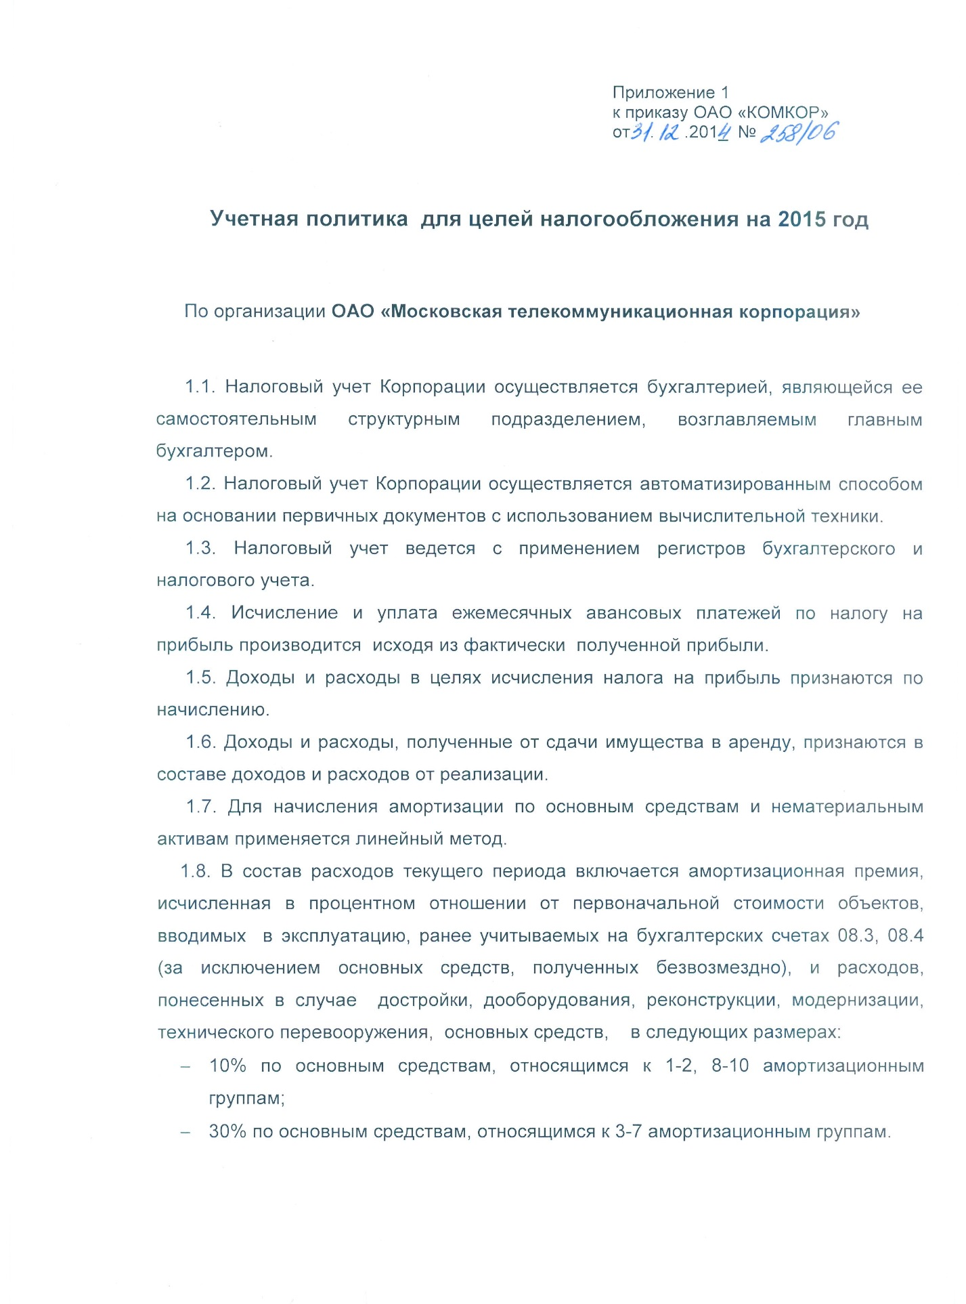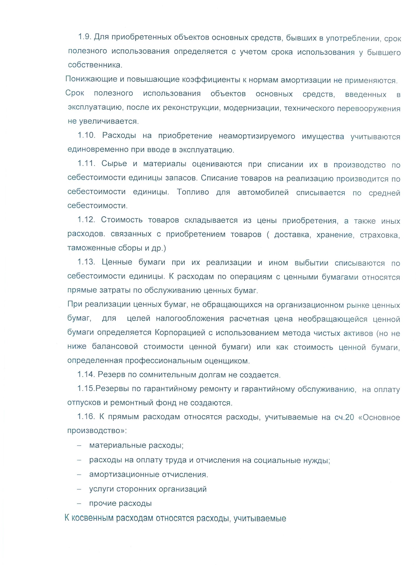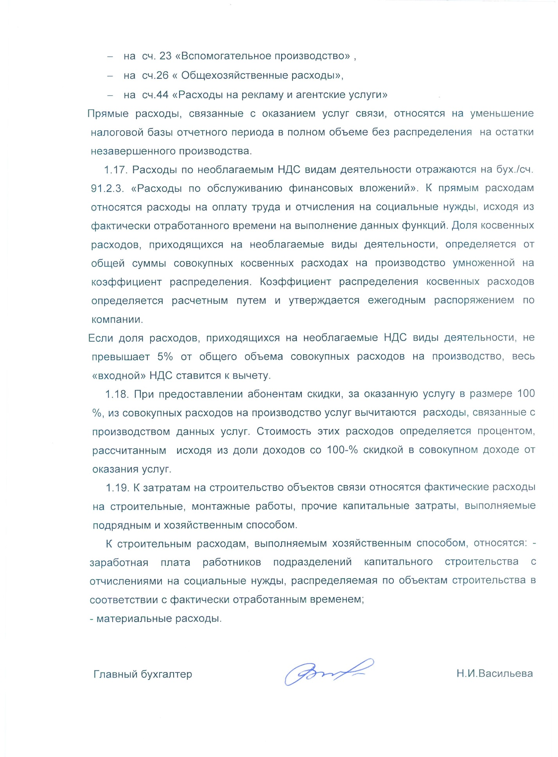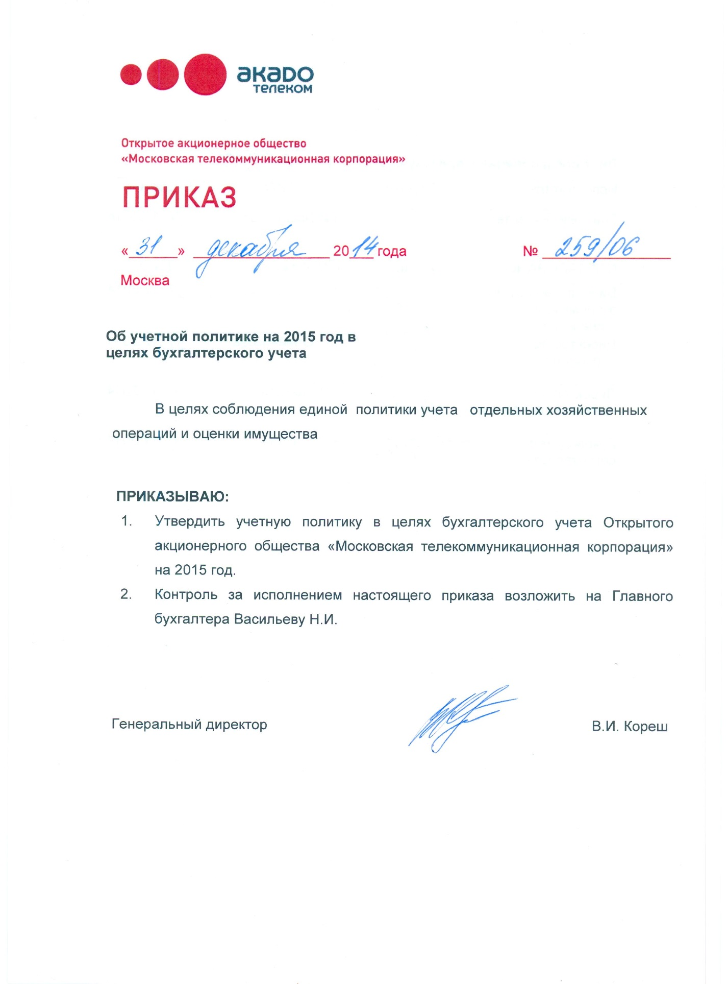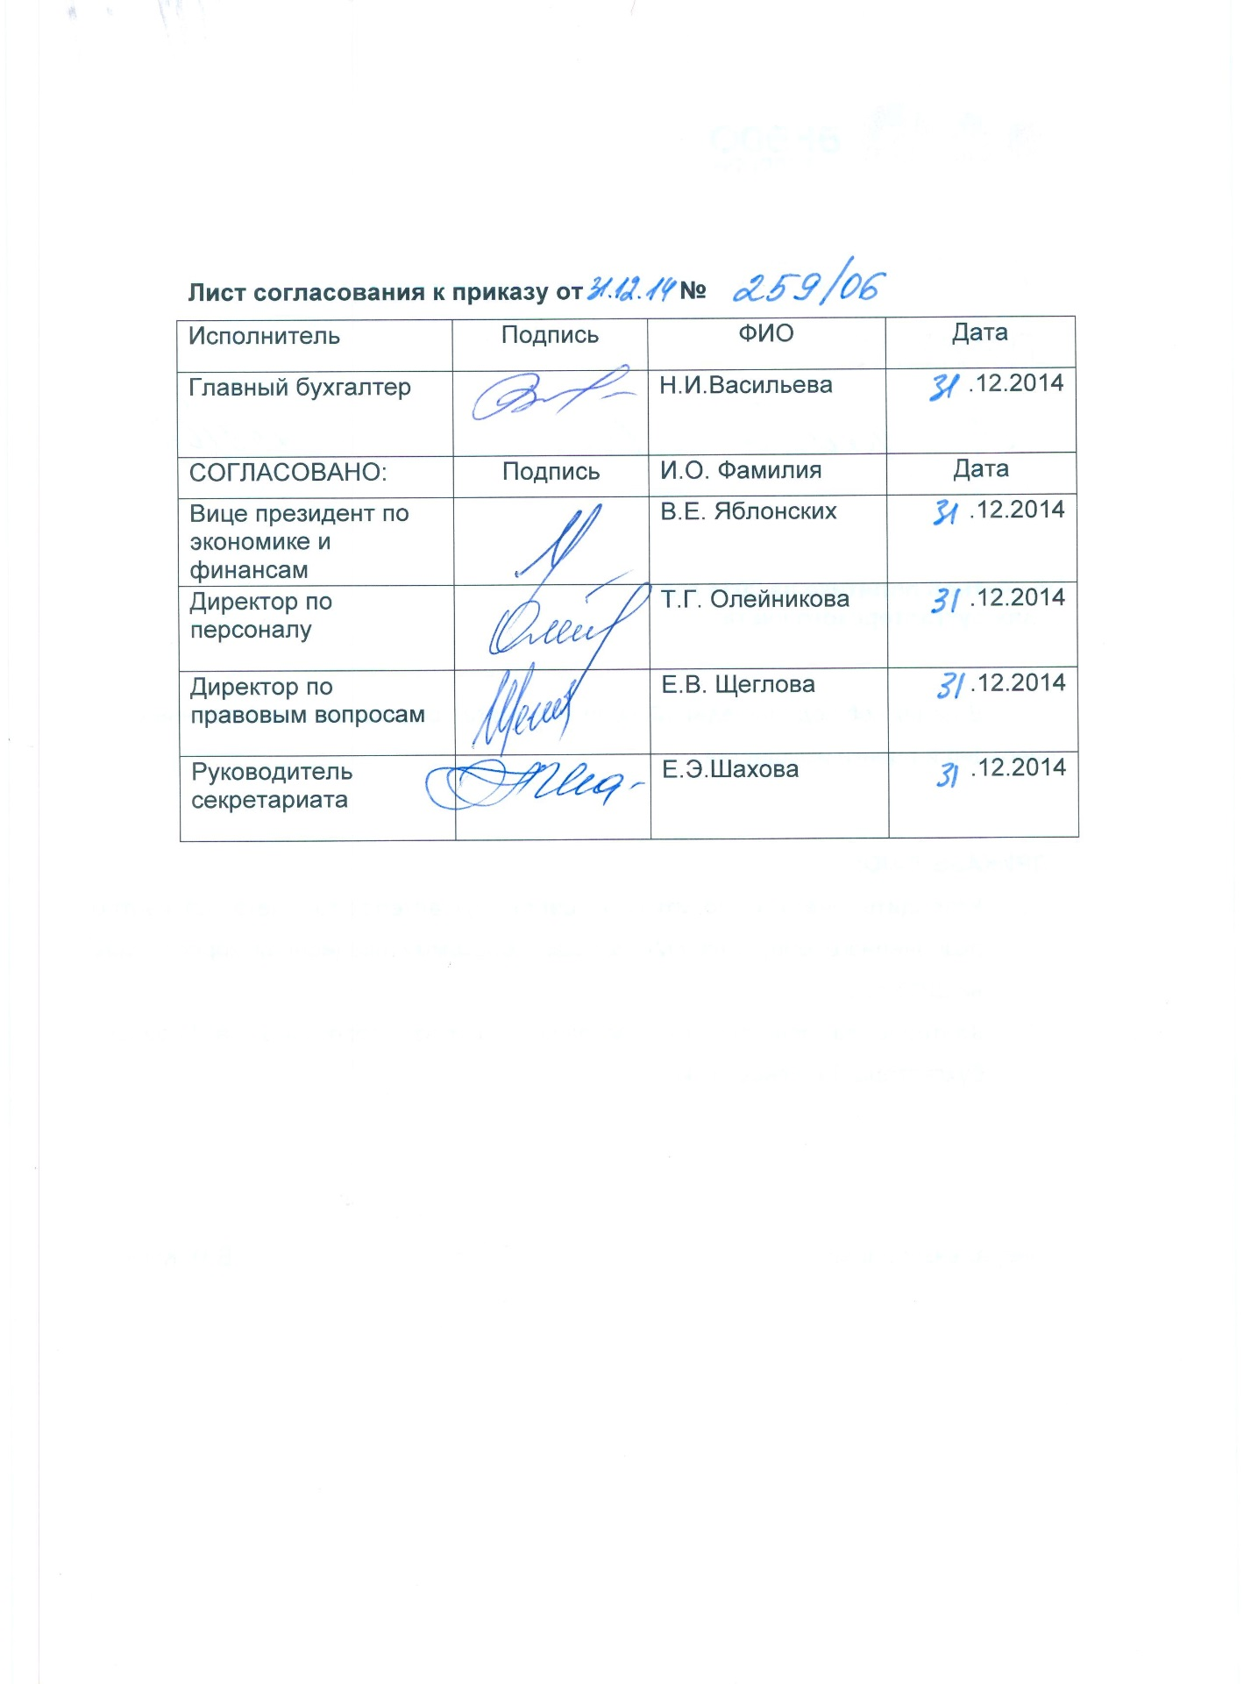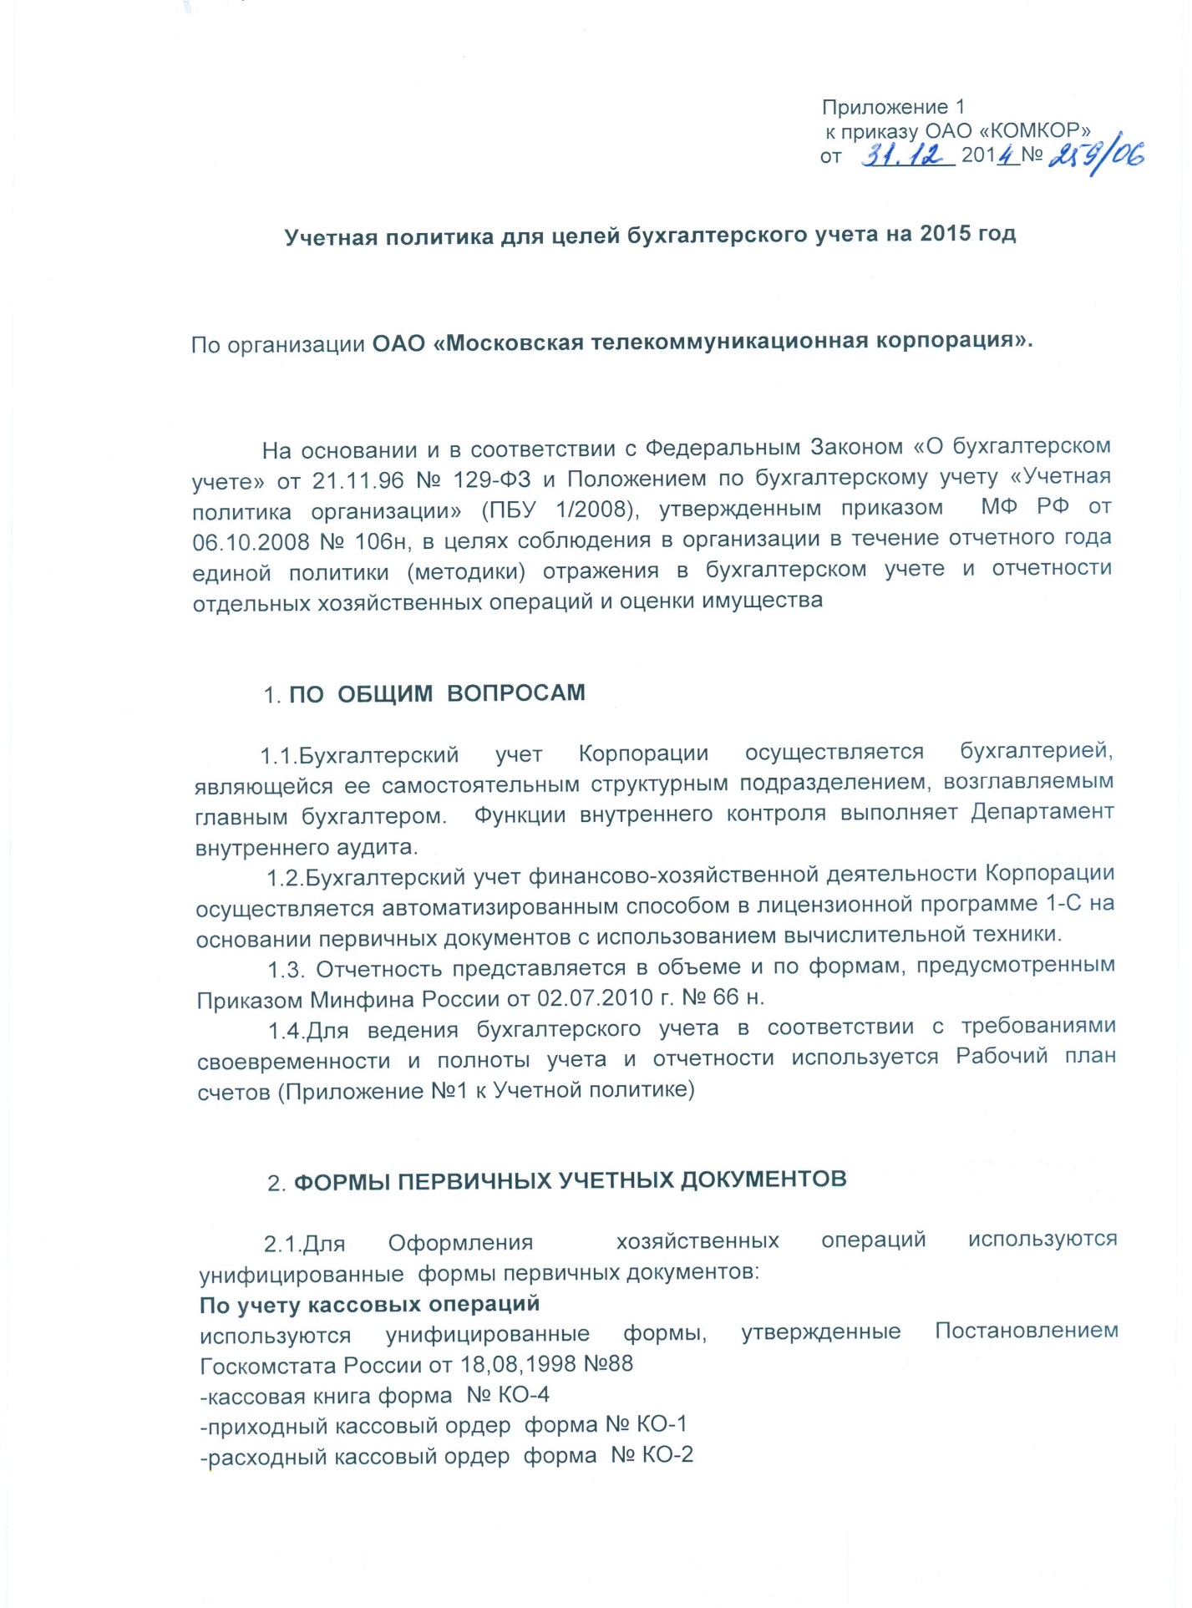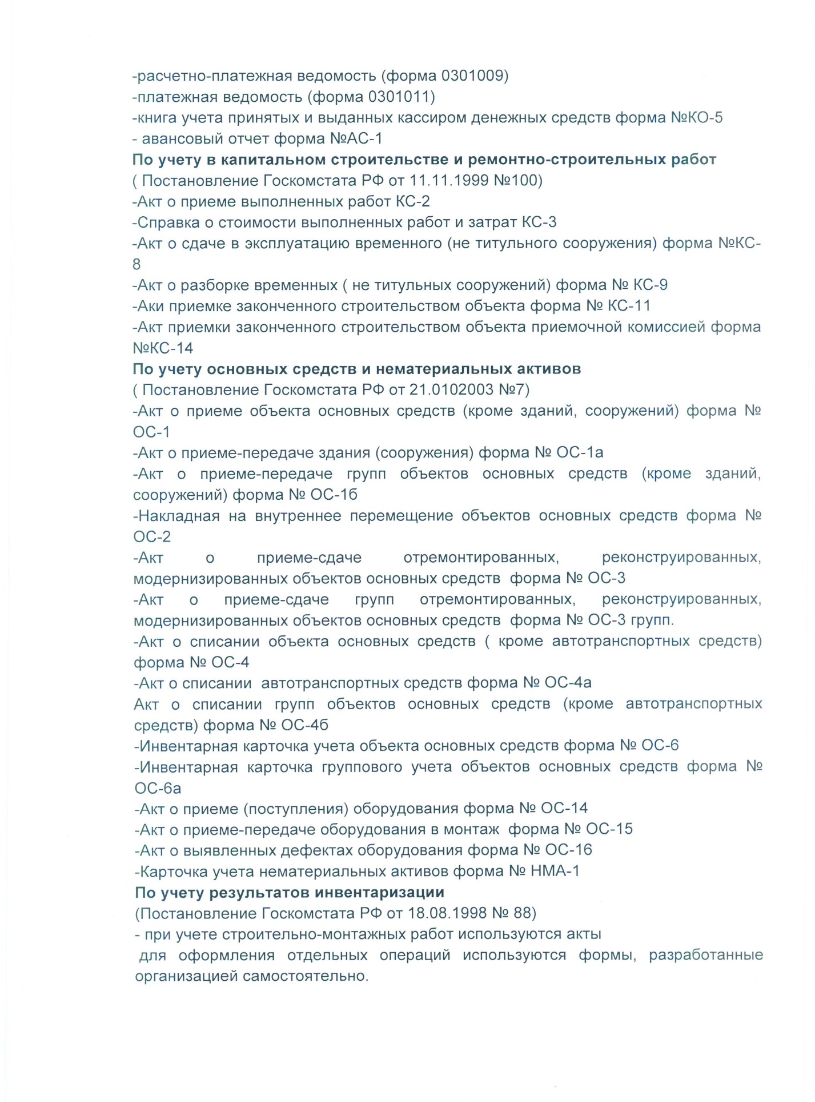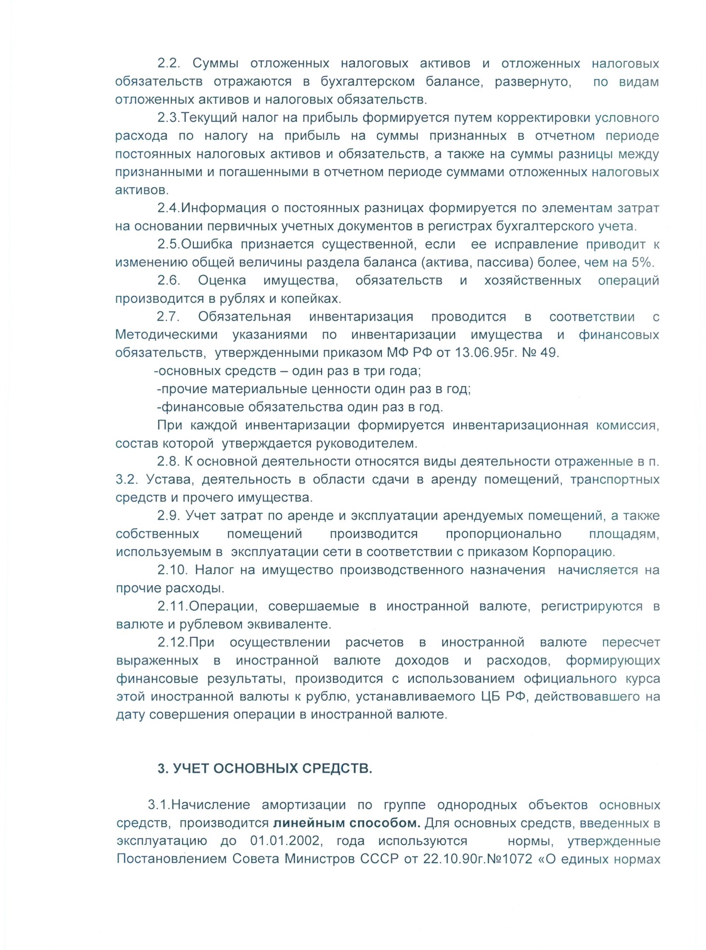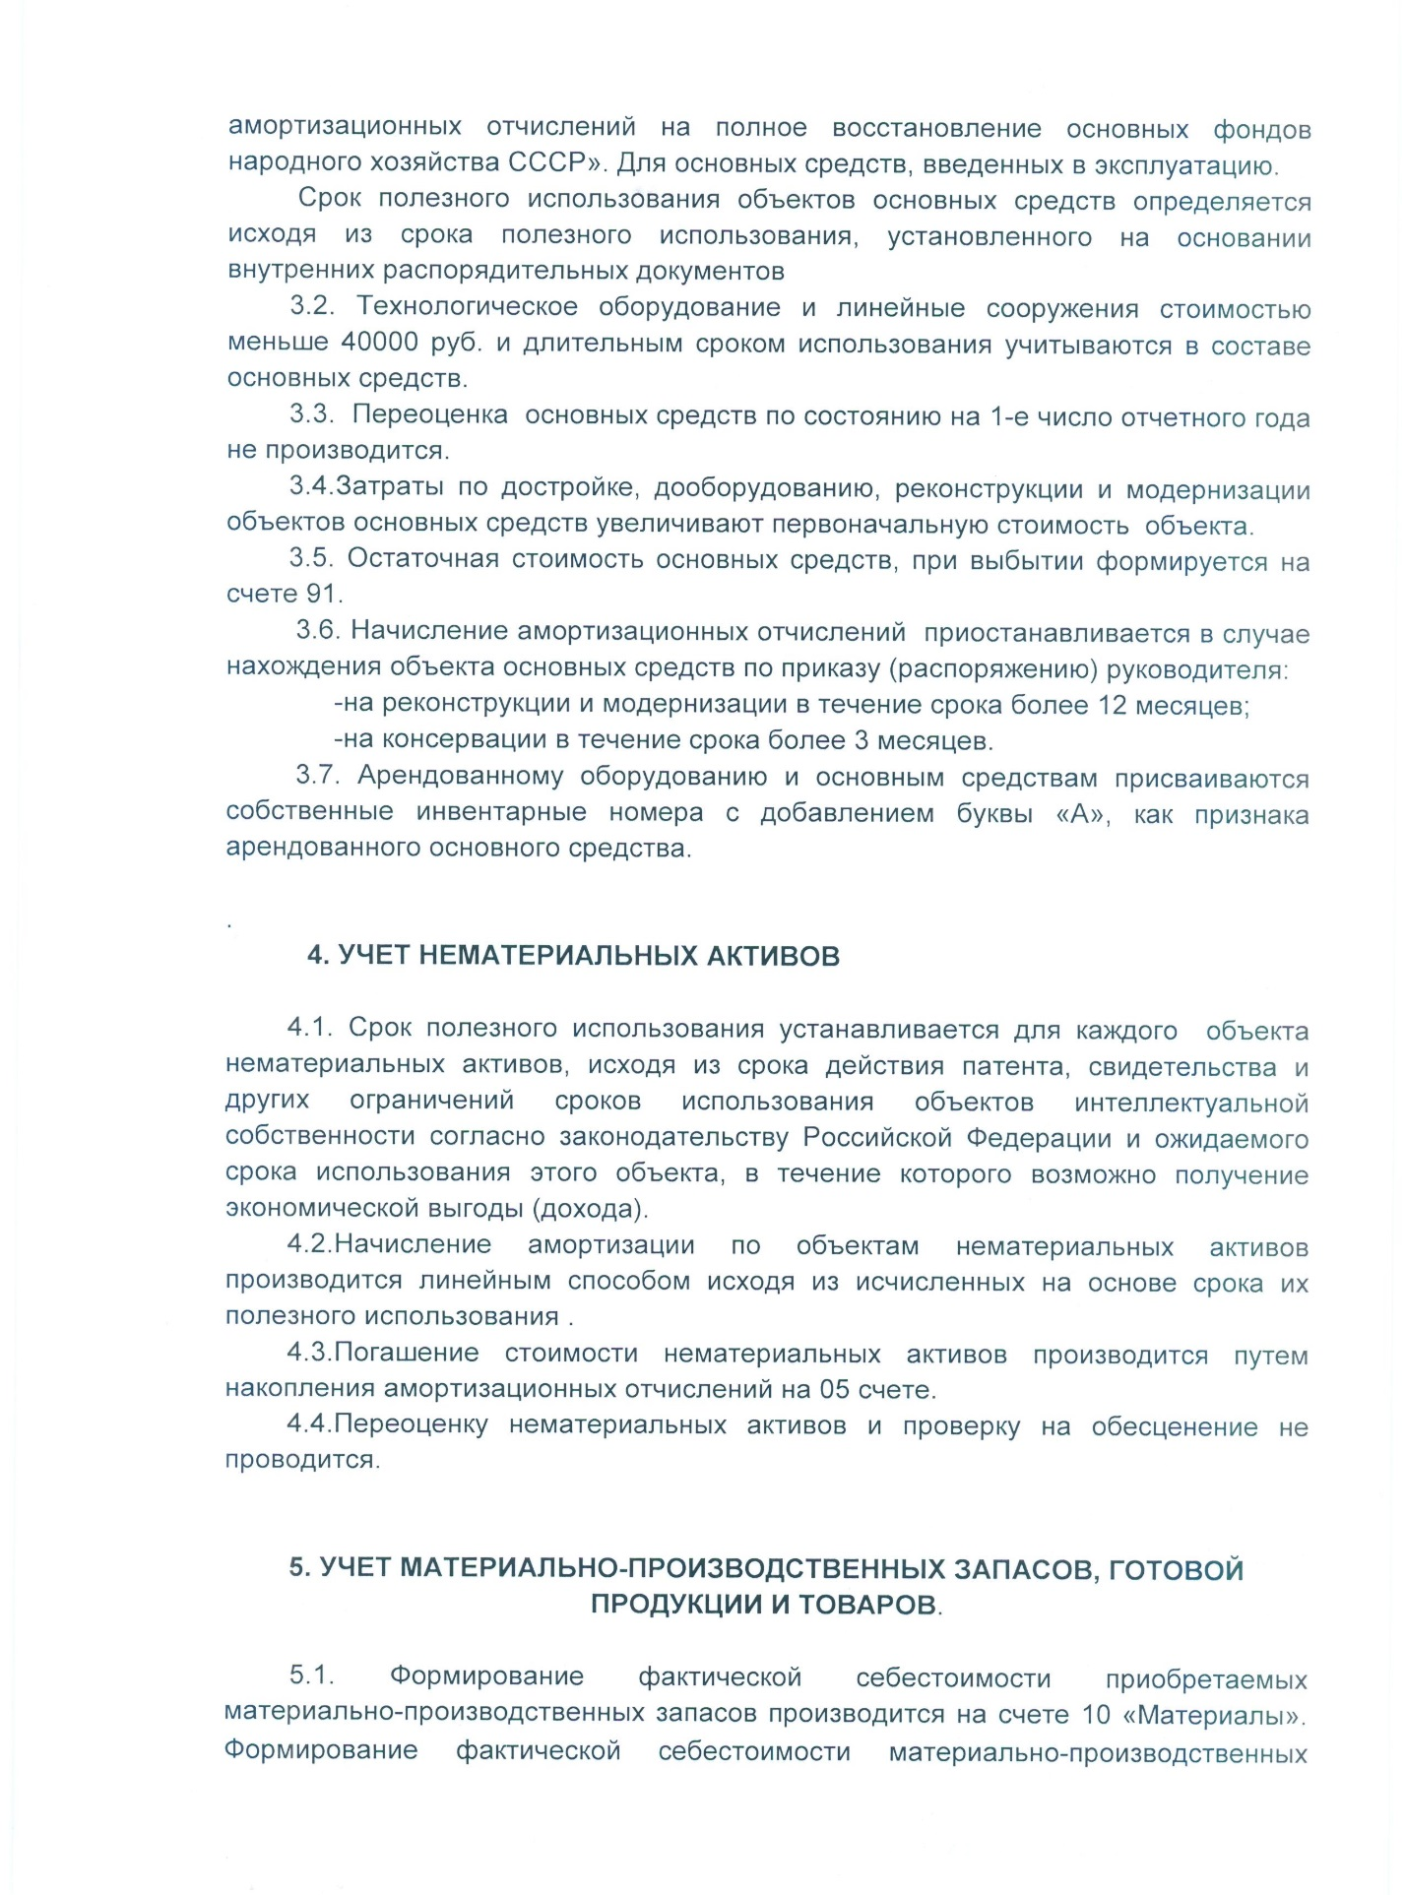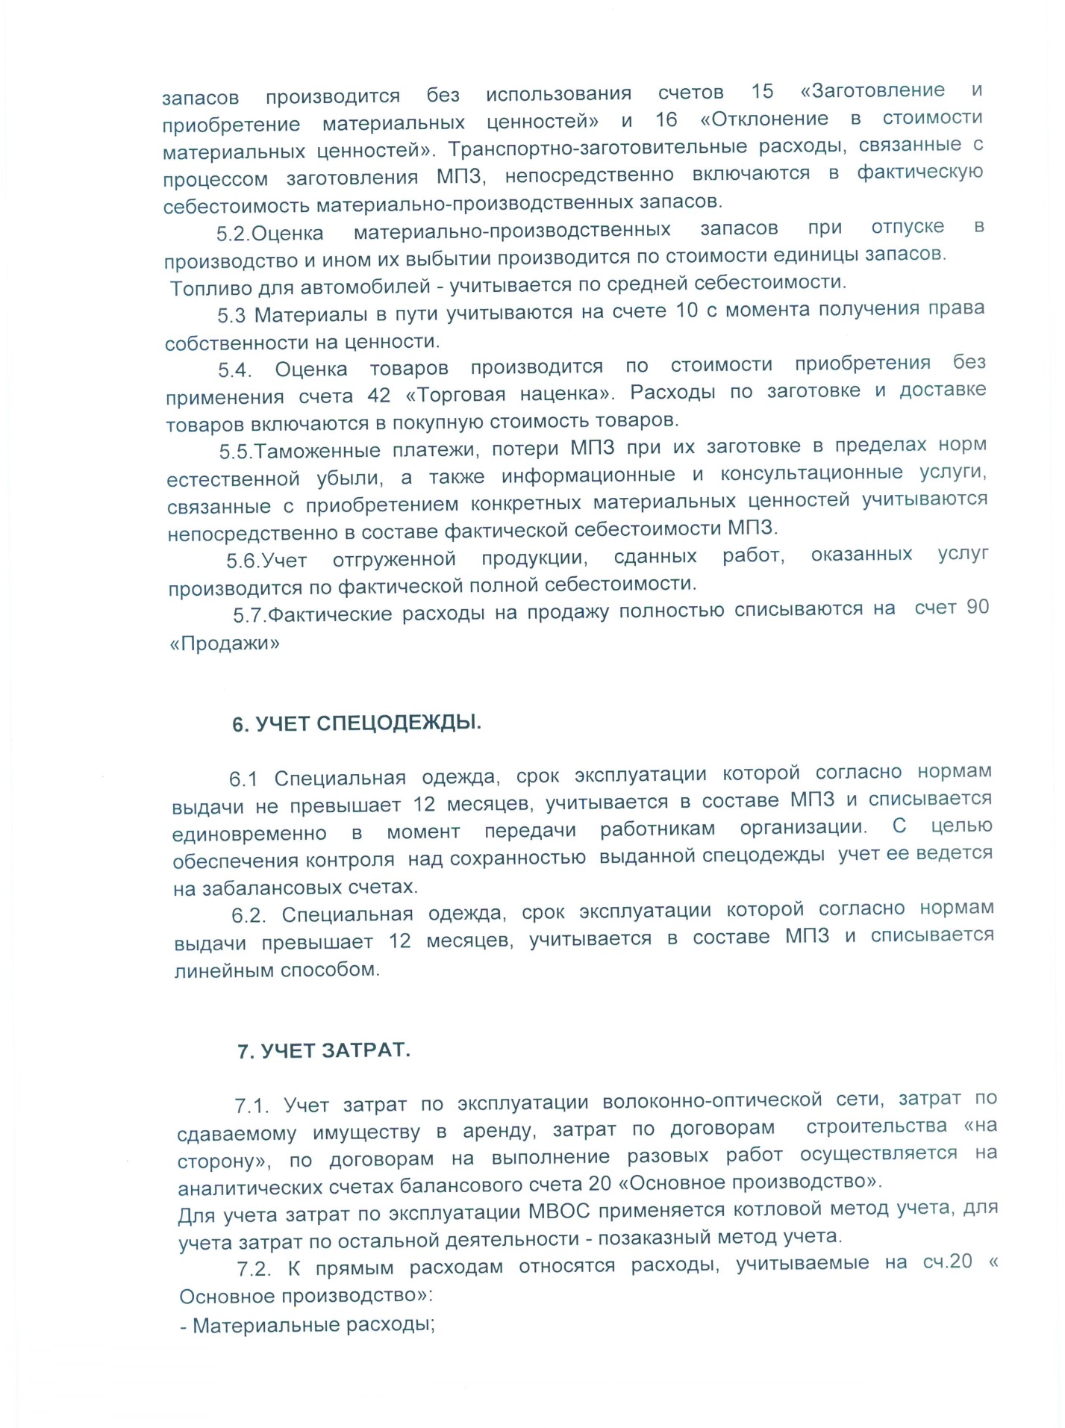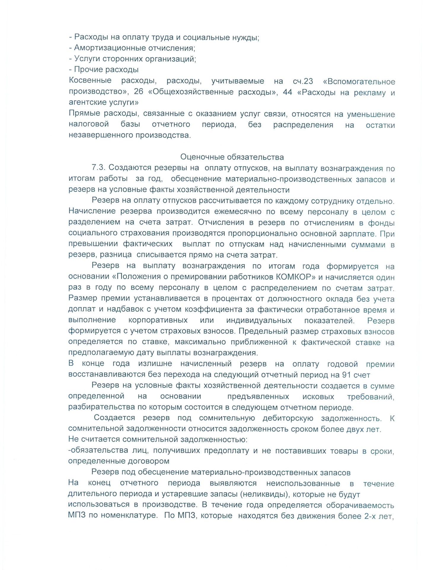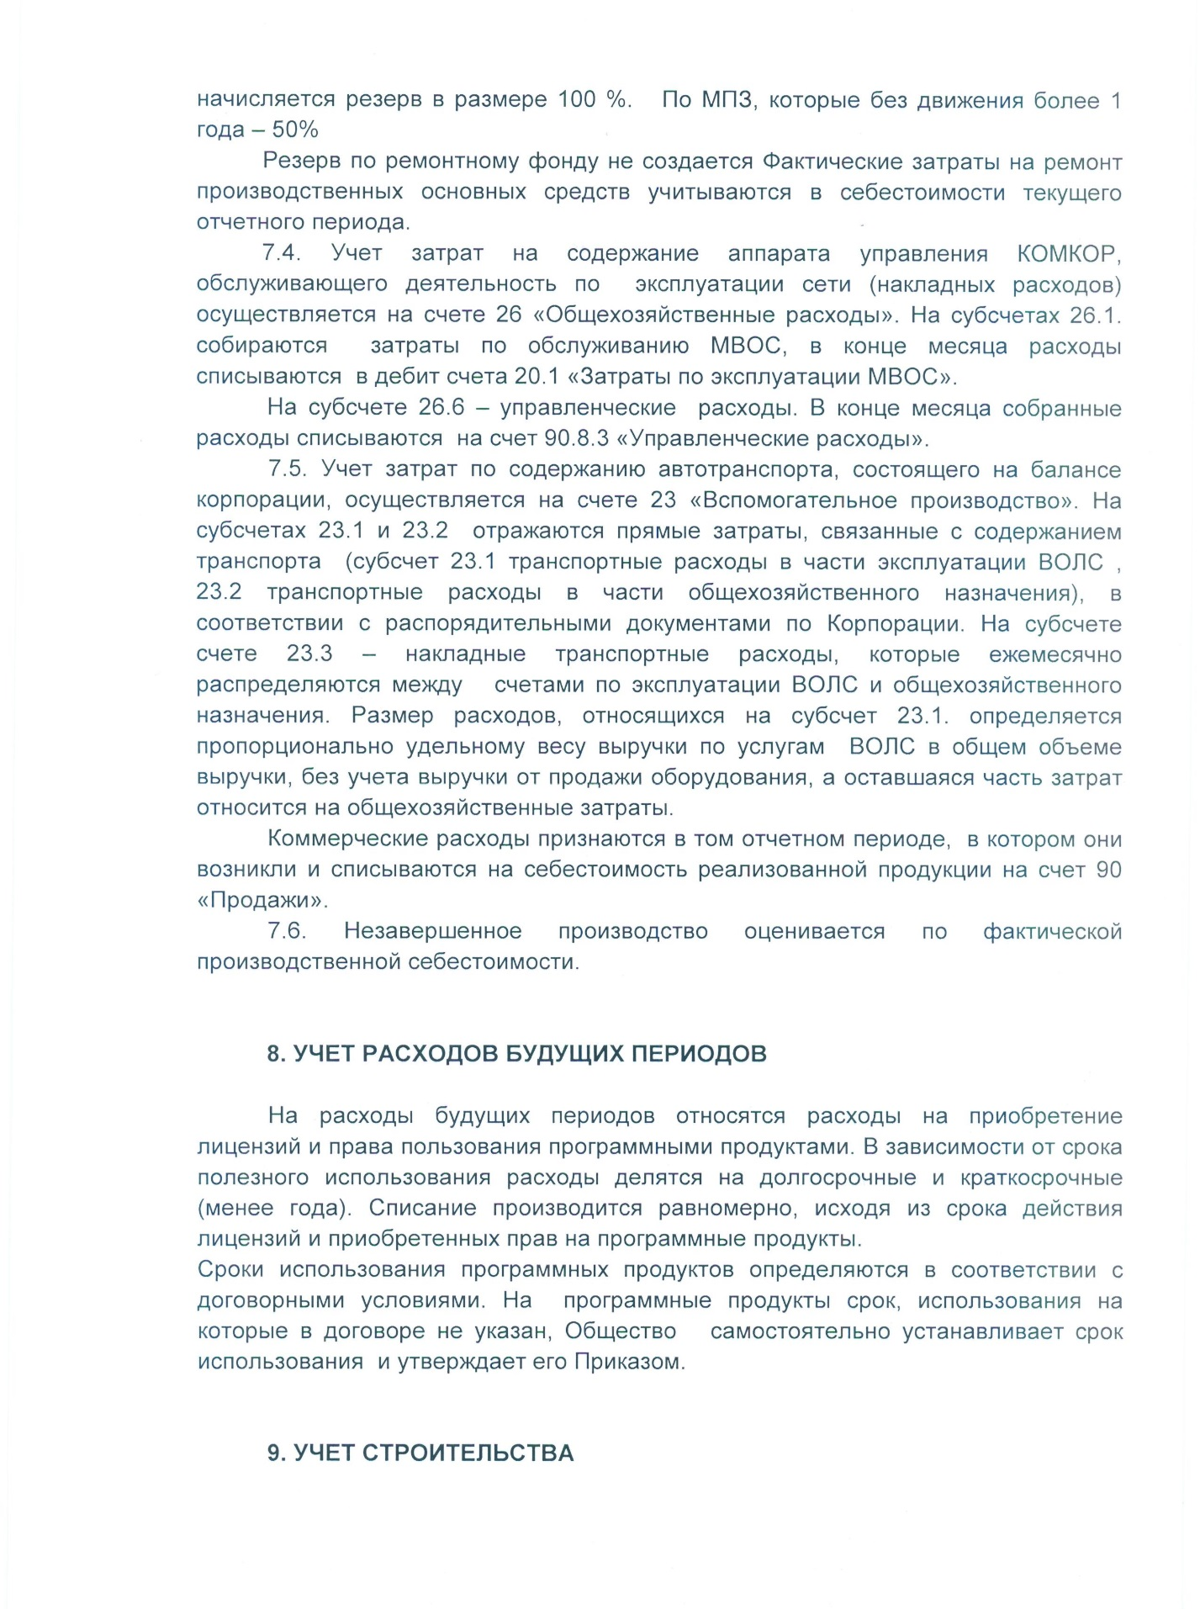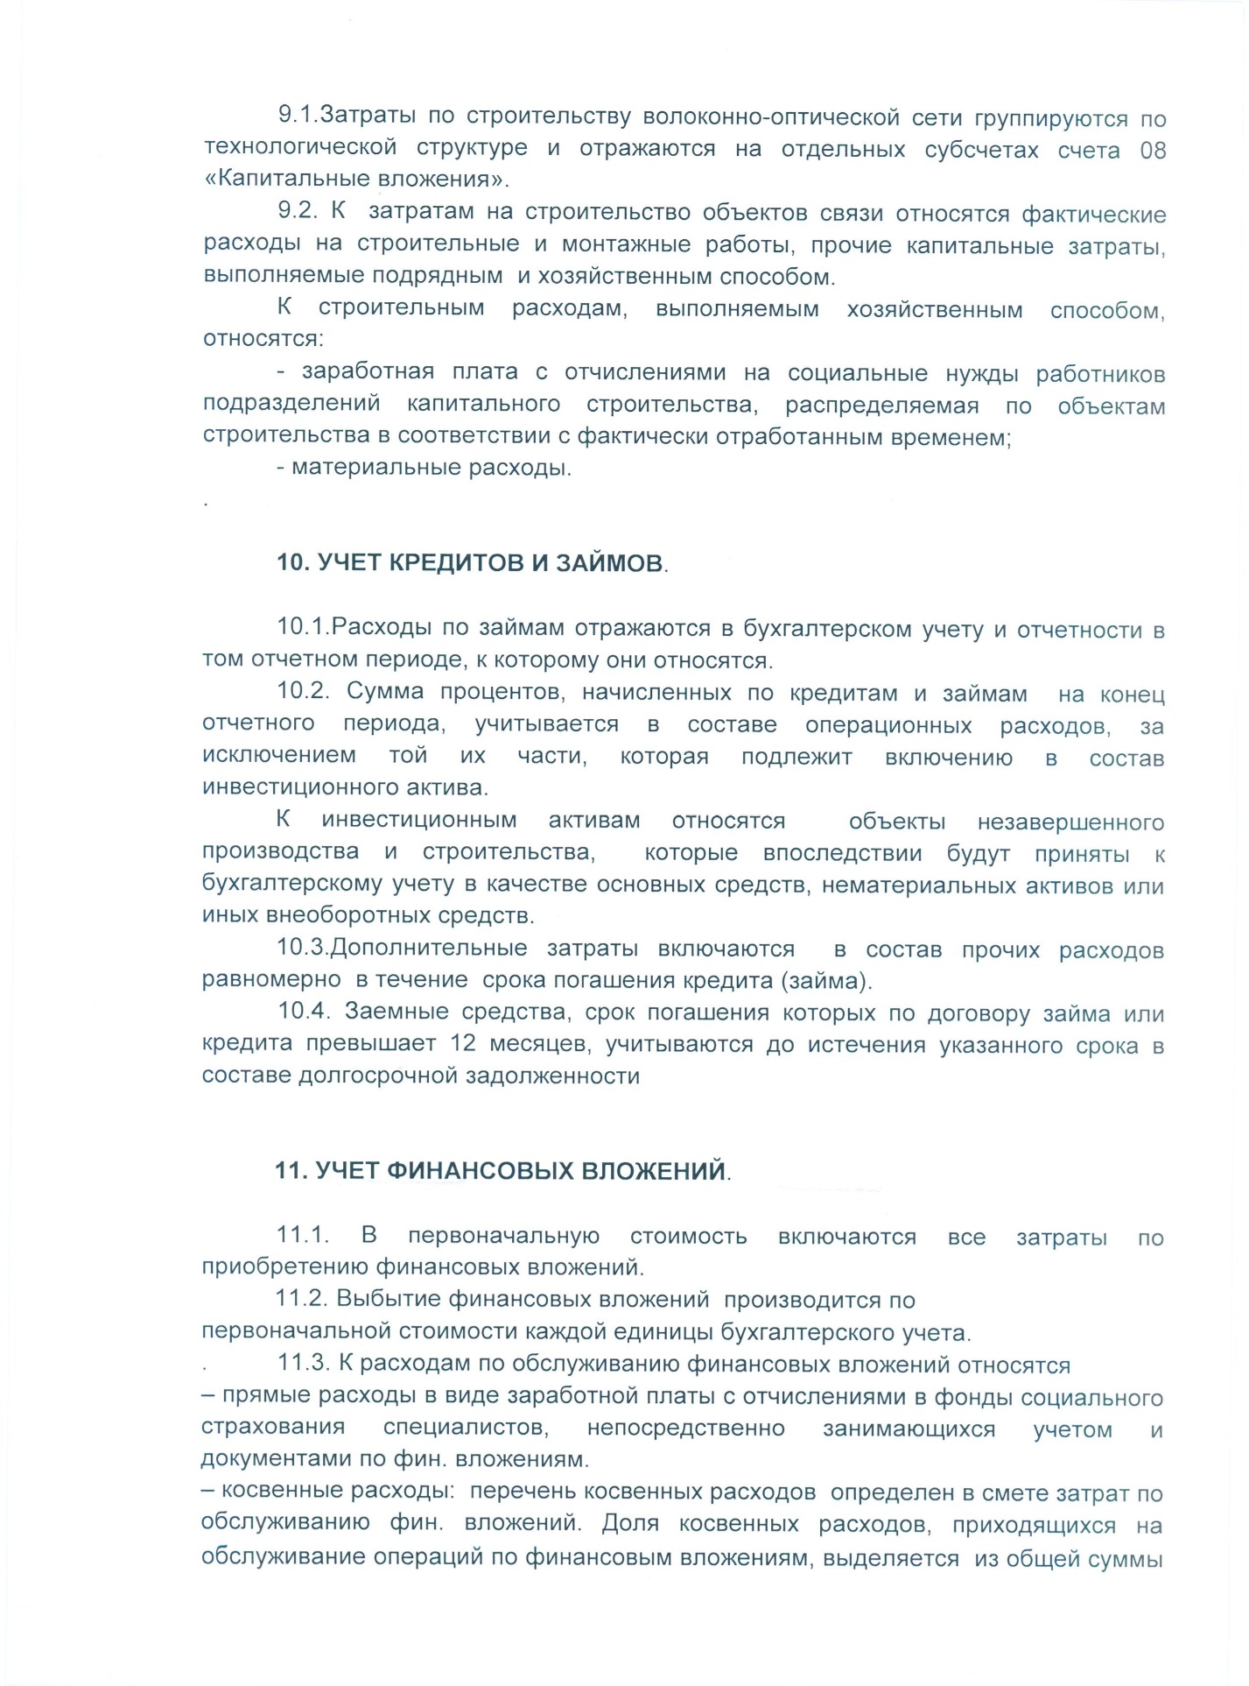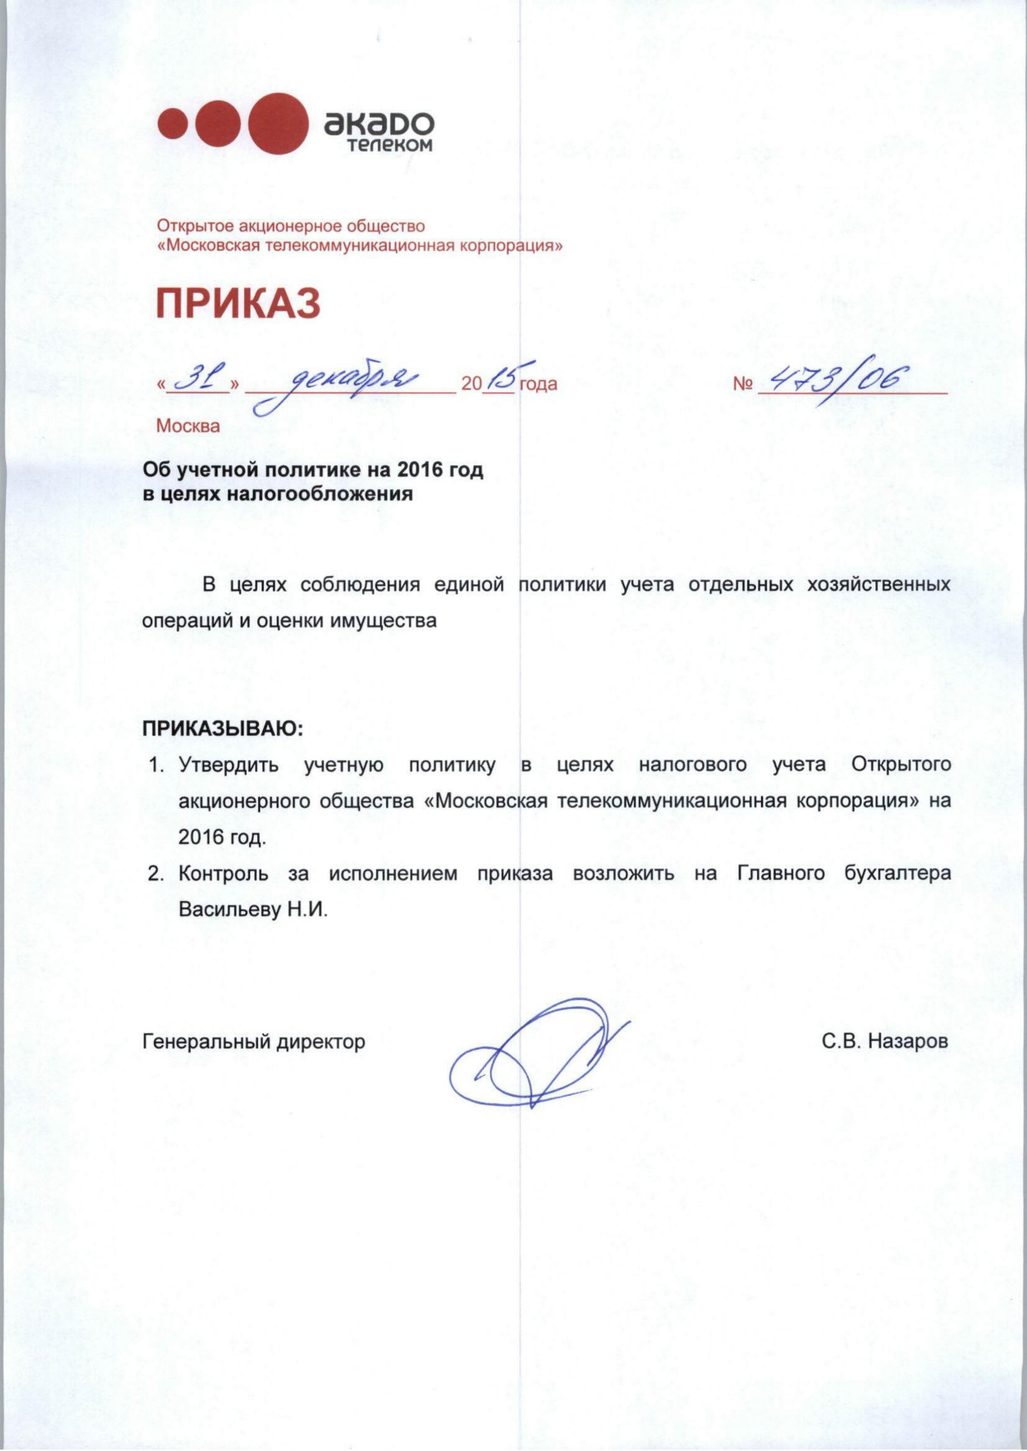

Приложение 1
к приказу ОАО «КОМКОР»
от 31.12.2015 № 473/06

Учетная политика для целей налогообложения на 2016 год

По организации ОАО «Московская телекоммуникационная корпорация»

1.1. Налоговый учет Корпорации осуществляется бухгалтерией, являющейся ее самостоятельным структурным подразделением, возглавляемым главным бухгалтером.
1.2. Налоговый учет Корпорации осуществляется автоматизированным способом на основании первичных документов с использованием вычислительной техники.
1.3. Налоговый учет ведется с применением регистров бухгалтерского и налогового учета.
1.4. Исчисление и уплата ежемесячных авансовых платежей по налогу на прибыль производится исходя из фактически полученной прибыли.
1.5. Доходы и расходы в целях исчисления налога на прибыль признаются по методу начисления.
1.6. Доходы и расходы, полученные от сдачи имущества в аренду, признаются в составе доходов и расходов от реализации.
1.7. Для начисления амортизации по основным средствам и нематериальным активам применяется линейный метод.
1.8. В состав расходов текущего периода включается амортизационная премия, исчисленная в процентном отношении от первоначальной стоимости объектов, вводимых в эксплуатацию, ранее учитываемых на бухгалтерских счетах 08.3, 08.4 (за исключением основных средств, полученных безвозмездно), и расходов, понесенных в случае достройки, дооборудования, реконструкции, модернизации, технического перевооружения, основных средств, в следующих размерах:
- 10% по основным средствам, относящимся к 1-2, 8-10 амортизационным группам;
- 30% по основным средствам, относящимся к 3-7 амортизационным группам.
1.9. Для приобретенных объектов основных средств, бывших в употреблении, срок полезного использования определяется c учетом срока использования у бывшего собственника.
1.10. Понижающие и повышающие коэффициенты к нормам амортизации не применяются.
1.11. Срок полезного использования объектов основных средств, введенных в эксплуатацию, после их реконструкции, модернизации, технического перевооружения не увеличивается.
1.12. Расходы на приобретение неамортизируемого имущества учитываются единовременно при вводе в эксплуатацию.
1.13. При отпуске сырья и материалов в производство, передаче инструментов и инвентаря в эксплуатацию, при продаже товаров и ином их выбытии используется метод «по стоимости первых по времени приобретения МПЗ» (ФИФО).
Особым порядком производится оценка стоимости при отпуске в производство и ином выбытии бензина для автомобилей и абонентского оборудования - по методу «средней стоимости МПЗ»
1.14. Стоимость товаров складывается из цены приобретения, а также иных расходов, связанных с приобретением товаров (доставка, хранение, страховка, таможенные сборы и др.)
1.15. Ценные бумаги при их реализации и ином выбытии списываются по себестоимости единицы. К расходам по операциям с ценными бумагами относятся прямые затраты по обслуживанию ценных бумаг.
При реализации ценных бумаг, не обращающихся на организованном рынке ценных бумаг, для целей налогообложения расчетная цена необращающейся ценной бумаги определяется Корпорацией как стоимость ценной бумаги, определенная профессиональным оценщиком.
1.16. Резерв по сомнительным долгам не создается.
1.17.Резервы по гарантийному ремонту и гарантийному обслуживанию, на оплату отпусков, на выплату ежегодного вознаграждения за выслугу лет и по итогам работы за год и ремонтный фонд не создаются.
1.18. К прямым расходам относятся расходы, учитываемые на сч.20 «Основное производство»:
- материальные расходы;
- расходы на оплату труда и отчисления на социальные нужды;
- амортизационные отчисления.
- услуги сторонних организаций
- прочие расходы
К косвенным расходам относятся расходы, учитываемые
- на сч. 23 «Вспомогательное производство» ,
- на сч.26 « Общехозяйственные расходы»,
- на сч.44 «Расходы на рекламу и агентские услуги»
Прямые расходы, связанные с оказанием услуг связи, относятся на уменьшение налоговой базы отчетного периода в полном объеме без распределения на остатки незавершенного производства.
1.19. Расходы по необлагаемым НДС видам деятельности формируются из прямых и косвенных расходов. Учет расходов, относящихся к необлагаемым видам деятельности, ведется на счете 91.2.3. «Расходы по обслуживанию финансовых вложений». К прямым расходам относятся расходы на оплату труда и отчисления на социальные нужды, в части затрат на оплату труда сотрудников, чьи трудовые обязанности непосредственно связаны с ведением учета и обслуживанием необлагаемых НДС операций, исходя из фактического времени, затраченного сотрудниками на выполнение трудовых функций. Косвенные расходы, связанные с обслуживанием необлагаемых НДС операций, определяются как произведение коэффициента распределения и совокупных косвенных расходов, относящихся к облагаемым и не облагаемым НДС операциям, сформированных по статьям затрат в налоговом периоде. Перечень статей затрат, участвующих в расчете, ежегодно закрепляется в Методике раздельного учета НДС по приобретенным товарам, работам, услугам, имущественным правам, используемых для осуществления как облагаемых налогом, так и не подлежащих налогообложению (освобождаемых от налогообложения) операций (Приложение 2 к учетной политике для целей налогового учета). Коэффициент распределения косвенных расходов, определяется расчетным путем и утверждается ежегодным распоряжением по компании. В части стоимости приобретения финансовых вложений (ценные бумаги, уступка прав требования) и имущественных прав (доли в уставных капиталах) в расчет доли совокупных расходов включаются прочие расходы. Прочие расходы учитываются на счете 91.2.2 «Расходы от реализации прочих активов».
Если доля совокупных расходов на приобретение, производство и (или) реализацию товаров (работ, услуг), имущественных прав, операции по реализации которых не подлежат налогообложению, не превышает 5 процентов от общего объема совокупных расходов на приобретение, производство и (или) реализацию товаров (работ, услуг), имущественных прав, весь «входной» НДС принимается к вычету в общеустановленном порядке.
1.20. При предоставлении абонентам скидки за оказанную услугу в размере 100 %, из совокупных расходов на производство услуг вычитаются расходы, связанные с производством данных услуг. Стоимость этих расходов определяется процентом, рассчитанным исходя из доли доходов со 100-% скидкой в совокупном доходе от оказания услуг.
1.21. К затратам на строительство объектов связи относятся фактические расходы на строительные, монтажные работы, прочие капитальные затраты, выполняемые подрядным и хозяйственным способом.
К строительным расходам, выполняемым хозяйственным способом, относятся:
- заработная плата работников подразделений капитального строительства с отчислениями на социальные нужды, распределяемая по объектам строительства в соответствии с фактически отработанным временем;
- материальные расходы.
Главный бухгалтер Н.И. Васильева

Приложение 2
к приказу ОАО «КОМКОР»
от 31.12.2015 № 473/06

Методика раздельного учета НДС по приобретенным товарам, работам, услугам, имущественным правам, используемых для осуществления как в облагаемых налогом, так и не подлежащих налогообложению (освобождаемых от налогообложения) операций.

ОАО «КОМКОР» в своей деятельности осуществляет операции по реализации товаров, работ, услуг как подлежащие налогообложению, так и не подлежащие налогообложению (освобождаемые от налогообложения).
С целью ведения раздельного учета сумм НДС по приобретенным товарам (работам, услугам), в том числе основным средствам и нематериальным активам, имущественным правам, используемым для осуществления как облагаемых налогом, так и не подлежащих налогообложению (освобожденных от налогообложения) операций, ОАО «КОМКОР» по результатам налогового периода определяет долю совокупных расходов на приобретение, производство и (или) реализацию товаров (работ, услуг), имущественных прав, операции по реализации которых не подлежат налогообложению.

Доля совокупных расходов, относящихся к необлагаемым НДС видам деятельности, определяется как отношение совокупных расходов на приобретение, производство и реализацию ТРУ, имущественных прав, операции по реализации которых не подлежат налогообложению, за налоговый период к общей сумме расходов на приобретение, производство и реализацию ТРУ имущественных прав за налоговый период.
Совокупные расходы, относящиеся к необлагаемым видам деятельности, формируются из прямых и косвенных расходов. Прочие расходы, включаются в расчет доли совокупных расходов в части стоимости приобретения финансовых вложений (ценные бумаги, уступка прав требования) и имущественных прав (доли в уставных капиталах других организаций).
К прямым расходам относятся расходы на оплату труда и отчисления на социальные нужды в части затрат на оплату труда сотрудников, чьи трудовые обязанности непосредственно связаны с ведением учета и обслуживанием необлагаемых операций, исходя из фактического времени затрачиваемого сотрудниками на выполнение трудовых функций. Список должностных лиц закрепляется Приказом по организации.
К косвенным расходам, непосредственно связанным с обслуживанием операций, не подлежащих налогообложению, относятся расходы, формируемые по следующим статьям затрат:
- амортизация помещения;
- арендная плата за землю;
- затраты на добровольное мед.страхование;
- услуги сторонних организаций по обслуживанию офиса (уборка помещений, кондиционирование и вентиляция, дез.работы, обслуживание теплопункта);
- обслуживание офисной техники;
- программное обеспечение;
- услуги междугородней связи;
- затраты на охрану офиса;
- прочие расходы.
Косвенные расходы, связанные с обслуживанием необлагаемых НДС операций, определяются как произведение Коэффициента распределения (К) и совокупных косвенных расходов, относящихся к облагаемым и не облагаемым НДС операциям, сформированных по статьям затрат (перечисленные выше) в налоговом периоде. Коэффициент распределения (К) ежегодно утверждается Приказом руководителя и действует на протяжении всего года.
К определяется как отношение косвенных расходов, определенных исходя из среднемесячных затрат предшествующего года по выше перечисленным статьям затрат с учетом количества сотрудников, чьи трудовые функции непосредственно связаны с ведением учета и обслуживанием необлагаемых операций, количества дней в месяце, затрачиваемых сотрудниками на выполнение трудовых функций, связанных с учетом и обслуживанием необлагаемых операций, а также норм площади, необходимой сотрудникам для выполнения трудовых обязанностей, связанных с учетом и обслуживанием необлагаемых НДС операций, к косвенным расходам, определенным как среднемесячные расходы прошлого года по выше перечисленным статьям затрат.
Величина прямых и косвенных расходов, относящихся к необлагаемым НДС операциям, формируется на счете 91.2.3 «Операционные расходы, аналитика «Расходы по обслуживанию фин.вложений».
При реализации ценных бумаг, долей в уставных капиталах других организаций, уступке прав требования расходы, связанные с реализацией, определяются как покупная стоимость данных ценных бумаг, имущественных прав. Данные расходы учитываются на счете 91.2.2 «Расходы от реализации прочих активов, статьи учета реализации: реализация ЦБ, реализация прочих активов, уступка прав требования».
Общая сумма расходов, относящихся к облагаемым и необлагаемым операциям, формируется на счетах 90.2 «Себестоимость» и 91.2 «Прочие расходы».
В случае превышения доли совокупных расходов по необлагаемым НДС операциям 5 процентов, суммы НДС по приобретенным товарам (работам, услугам), в том числе основным средствам и нематериальным активам, имущественным правам, используемым для осуществления как облагаемых налогом, так и не подлежащих налогообложению (освобожденных от налогообложения) операций, учитываются в стоимости ТРУ пропорционально стоимости отгруженных ТРУ, имущественных прав, не подлежащих обложению НДС, в общем объеме стоимости отгруженных ТРУ, имущественных прав по данным налогового периода, или учитываются в общем порядке, установленном НК РФ, пропорционально стоимости отгруженных ТРУ, имущественных прав, подлежащих обложению НДС, в общем объеме стоимости отгруженных ТРУ, имущественных прав по данным налогового периода.
В случае превышения доли совокупных расходов 5 процентов, распределению подлежит НДС по общехозяйственным расходам.
При расчете сумм НДС, учитываемых в стоимости ТРУ, в расчет не принимаются доходы, не связанные с реализацией.
Общая стоимость отгруженных ТРУ, имущественных прав определяется на основании данных бухгалтерского учета по счетам 90.1 «Выручка» и 91.1 «Прочие доходы».

Приложения к приложению №2:
- Приложение 2.1 «Расчет коэффициента распределения (К) косвенных расходов по необлагаемым (освобожденным от налогообложения) видам деятельности»;
- Приложение 2.2 «Смета косвенных расходов по необлагаемым (освобожденным от налогообложения) видам деятельности»;
- Приложение 2.3 «Расчет доли расходов по необлагаемым видам деятельности в совокупных расходах на производство»;
- Приложение 2.4 «Расчет сумм НДС, подлежащих учету в стоимости ТРУ, при превышении доли совокупных расходов по необлагаемым операциям 5%».

Главный бухгалтер Н.И. Васильева

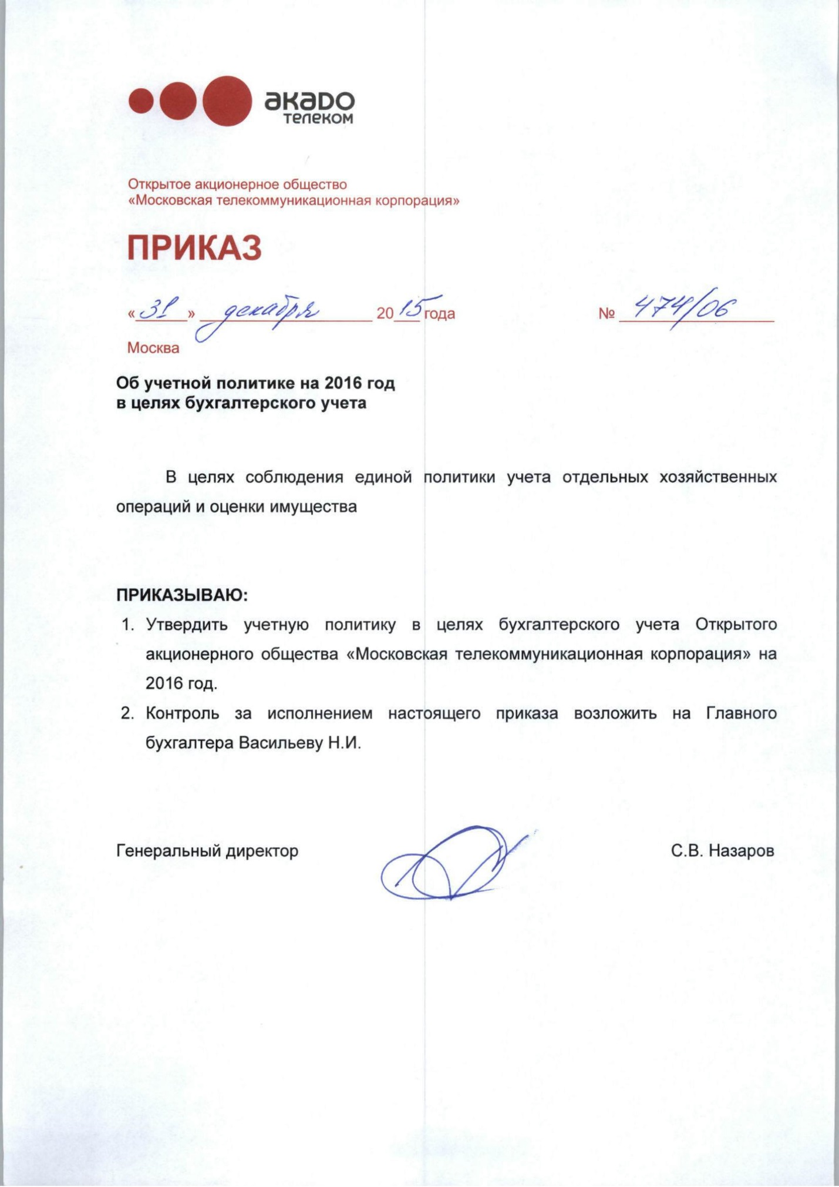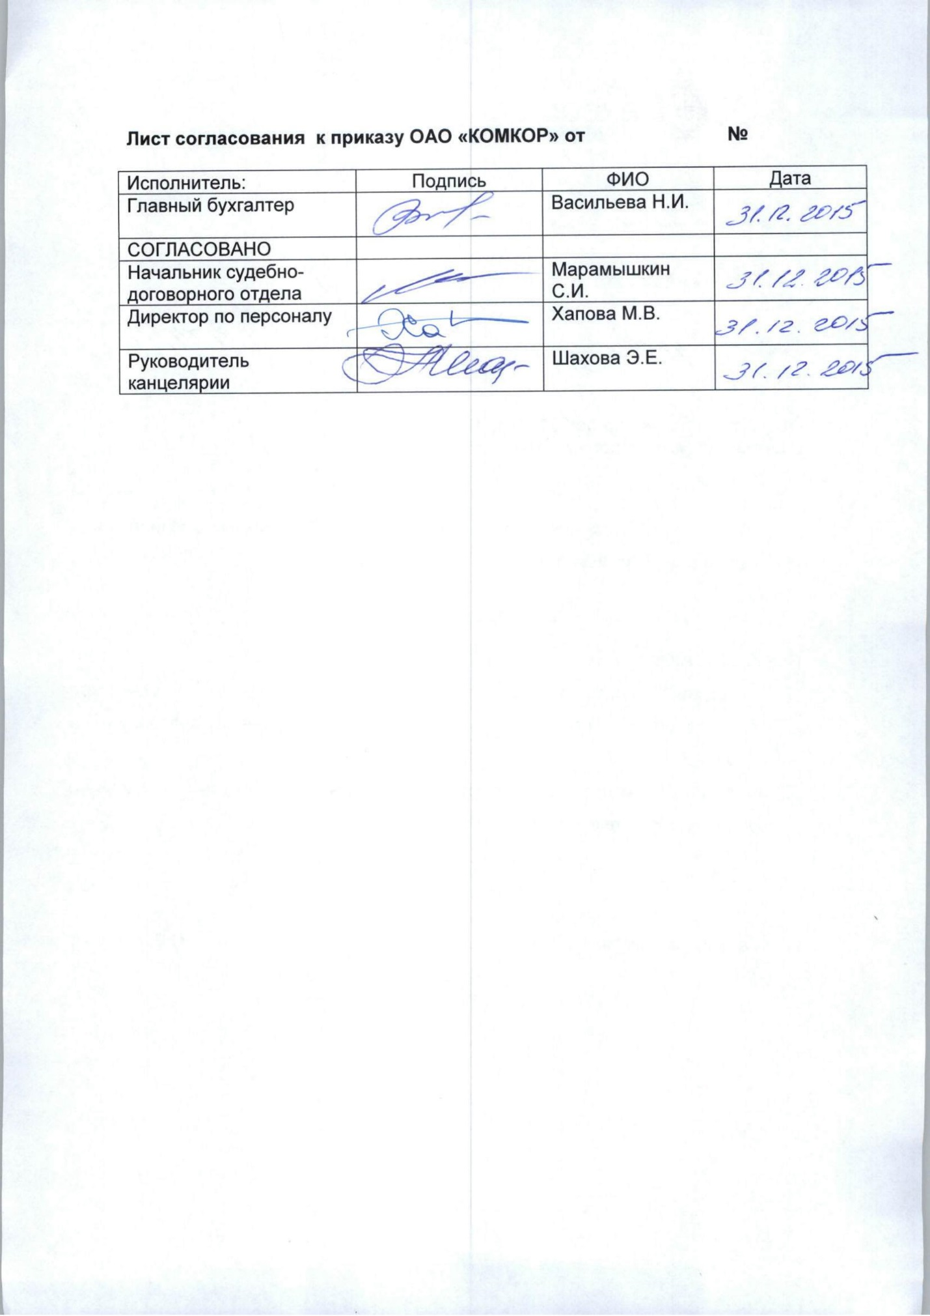

Приложение 1
к приказу ОАО «КОМКОР»
от 31.12. 2015 № 474/06

Учетная политика для целей бухгалтерского учета на 2016 год

По организации ОАО «Московская телекоммуникационная корпорация».

На основании и в соответствии с Федеральным законом от 06.12.2011 №402-ФЗ и Положением по бухгалтерскому учету «Учетная политика организации» (ПБУ 1/2008), утвержденным приказом МФ РФ от 06.10.2008 № 106н, в целях соблюдения в организации в течение отчетного года единой политики (методики) отражения в бухгалтерском учете и отчетности отдельных хозяйственных операций и оценки имущества

1. ПО ОБЩИМ ВОПРОСАМ
1.1. Бухгалтерский учет Корпорации осуществляется бухгалтерией, являющейся ее самостоятельным структурным подразделением, возглавляемым главным бухгалтером. Функции внутреннего контроля выполняет Департамент внутреннего аудита.
1.2. Бухгалтерский учет финансово-хозяйственной деятельности Корпорации осуществляется автоматизированным способом в лицензионной программе 1-С на основании первичных документов с использованием вычислительной техники.
1.3. Отчетность представляется в объеме и по формам, предусмотренным Приказом Минфина России от 02.07.2010 г. № 66 н.
1.4. Для ведения бухгалтерского учета в соответствии с требованиями своевременности и полноты учета и отчетности используется Рабочий план счетов (Приложение №1 к Учетной политике).

2. ФОРМЫ ПЕРВИЧНЫХ УЧЕТНЫХ ДОКУМЕНТОВ
2.1. Для Оформления хозяйственных операций используются унифицированные формы первичных документов:
По учету кассовых операций
используются унифицированные формы, утвержденные Постановлением Госкомстата России от 18,08,1998 №88
- кассовая книга форма № КО-4
- приходный кассовый ордер форма № КО-1
- расходный кассовый ордер форма № КО-2
- расчетно-платежная ведомость (форма 0301009)
- платежная ведомость (форма 0301011)
- книга учета принятых и выданных кассиром денежных средств форма №КО-5
- авансовый отчет форма №АС-1
По учету в капитальном строительстве и ремонтно-строительных работ
( Постановление Госкомстата РФ от 11.11.1999 №100)
- Акт о приеме выполненных работ КС-2
- Справка о стоимости выполненных работ и затрат КС-3
- Акт о сдаче в эксплуатацию временного (не титульного сооружения) форма №КС-8
- Акт о разборке временных ( не титульных сооружений) форма № КС-9
- Акт приемки законченного строительством объекта форма № КС-11
- Акт приемки законченного строительством объекта приемочной комиссией форма №КС-14
По учету основных средств и нематериальных активов
( Постановление Госкомстата РФ от 21.0102003 №7)
      - Акт о приеме объекта основных средств (кроме зданий, сооружений) форма № ОС-1
      - Акт о приеме-передаче здания (сооружения) форма № ОС-1а
      - Акт о приеме-передаче групп объектов основных средств (кроме зданий, сооружений) форма № ОС-1б
      - Накладная на внутреннее перемещение объектов основных средств форма № ОС-2
      - Акт о приеме-сдаче отремонтированных, реконструированных, модернизированных объектов основных средств форма № ОС-3
      - Акт о приеме-сдаче групп отремонтированных, реконструированных, модернизированных объектов основных средств форма № ОС-3 групп
      - Акт о списании объекта основных средств ( кроме автотранспортных средств) форма № ОС-4
      - Акт о списании автотранспортных средств форма № ОС-4а
      - Акт о списании групп объектов основных средств (кроме автотранспортных средств) форма № ОС-4б
      - Инвентарная карточка учета объекта основных средств форма № ОС-6
      - Инвентарная карточка группового учета объектов основных средств форма № ОС-6а
      - Акт о приеме (поступления) оборудования форма № ОС-14
      - Акт о приеме-передаче оборудования в монтаж форма № ОС-15
      - Акт о выявленных дефектах оборудования форма № ОС-16
      - Карточка учета нематериальных активов форма № НМА-1
По учету результатов инвентаризации
(Постановление Госкомстата РФ от 18.08.1998 № 88)
При учете строительно-монтажных работ используются акты для оформления отдельных операций используются формы, разработанные организацией самостоятельно.
2.2. Суммы отложенных налоговых активов и отложенных налоговых обязательств отражаются в бухгалтерском балансе, развернуто, по видам отложенных активов и налоговых обязательств.
2.3.Текущий налог на прибыль формируется путем корректировки условного расхода по налогу на прибыль на суммы признанных в отчетном периоде постоянных налоговых активов и обязательств, а также на суммы разницы между признанными и погашенными в отчетном периоде суммами отложенных налоговых активов.
2.4.Информация о постоянных разницах формируется по элементам затрат на основании первичных учетных документов в регистрах бухгалтерского учета.
2.5.Ошибка признается существенной, если ее исправление приводит к изменению общей величины раздела баланса (актива, пассива) более чем на 5%.
2.6. Оценка имущества, обязательств и хозяйственных операций производится в рублях и копейках.
2.7. Обязательная инвентаризация проводится в соответствии с Методическими указаниями по инвентаризации имущества и финансовых обязательств, утвержденными приказом МФ РФ от 13.06.95г. № 49.
- основных средств – один раз в три года;
- прочие материальные ценности один раз в год;
- финансовые обязательства один раз в год.
При каждой инвентаризации формируется инвентаризационная комиссия, состав которой утверждается руководителем.
2.8. К основной деятельности относятся виды деятельности отраженные в п. 3.2. Устава, деятельность в области сдачи в аренду помещений, транспортных средств и прочего имущества.
2.9. Учет затрат по аренде и эксплуатации арендуемых помещений, а также собственных помещений производится пропорционально площадям, используемым в эксплуатации сети в соответствии с приказом Корпорацию.
2.10. Налог на имущество производственного назначения начисляется на прочие расходы.
2.11.Операции, совершаемые в иностранной валюте, регистрируются в валюте и рублевом эквиваленте.
2.12.При осуществлении расчетов в иностранной валюте пересчет выраженных в иностранной валюте доходов и расходов, формирующих финансовые результаты, производится с использованием официального курса этой иностранной валюты к рублю, устанавливаемого ЦБ РФ, действовавшего на дату совершения операции в иностранной валюте.

3. УЧЕТ ОСНОВНЫХ СРЕДСТВ.
3.1.Начисление амортизации по группе однородных объектов основных средств, производится линейным способом. Для основных средств, введенных в эксплуатацию до 01.01.2002, года используются нормы, утвержденные Постановлением Совета Министров СССР от 22.10.90г.№1072 «О единых нормах амортизационных отчислений на полное восстановление основных фондов народного хозяйства СССР». Для основных средств, введенных в эксплуатацию.
Cрок полезного использования объектов основных средств определяется исходя из срока полезного использования, установленного на основании внутренних распорядительных документов
3.2. Технологическое оборудование и линейные сооружения стоимостью меньше 40 000 руб. и длительным сроком использования учитываются в составе основных средств.
3.3. Переоценка основных средств по состоянию на 1-е число отчетного года не производится.
3.4.Затраты по достройке, дооборудованию, реконструкции и модернизации объектов основных средств увеличивают первоначальную стоимость объекта.
3.5. Остаточная стоимость основных средств, при выбытии формируется на счете 91.
3.6. Начисление амортизационных отчислений приостанавливается в случае нахождения объекта основных средств по приказу (распоряжению) руководителя:
- на реконструкции и модернизации в течение срока более 12 месяцев;
- на консервации в течение срока более 3 месяцев.
3.7. Арендованному оборудованию и основным средствам присваиваются собственные инвентарные номера с добавлением буквы «А», как признака арендованного основного средства и буквы «Л» - основного средства приобретенного в лизинг.

4. УЧЕТ НЕМАТЕРИАЛЬНЫХ АКТИВОВ
4.1. Cрок полезного использования устанавливается для каждого объекта нематериальных активов, исходя из срока действия патента, свидетельства и других ограничений сроков использования объектов интеллектуальной собственности, согласно законодательству Российской Федерации, и ожидаемого срока использования этого объекта, в течение которого возможно получение экономической выгоды (дохода).
4.2.Начисление амортизации по объектам нематериальных активов производится линейным способом исходя из их срока полезного использования.
4.3.Погашение стоимости нематериальных активов производится путем накопления амортизационных отчислений на 05 счете.
4.4.Переоценку нематериальных активов и проверку на обесценение не проводится.

5. УЧЕТ МАТЕРИАЛЬНО-ПРОИЗВОДСТВЕННЫХ ЗАПАСОВ, ГОТОВОЙ ПРОДУКЦИИ И ТОВАРОВ.
5.1.Формирование фактической себестоимости приобретаемых материально-производственных запасов производится на счете 10 «Материалы». Формирование фактической себестоимости материально-производственных запасов производится без использования счетов 15 «Заготовление и приобретение материальных ценностей» и 16 «Отклонение в стоимости материальных ценностей». Транспортно-заготовительные расходы, связанные с процессом заготовления МПЗ, непосредственно включаются в фактическую себестоимость материально-производственных запасов.
5.2. При отпуске сырья и материалов в производство, передаче инструментов и инвентаря в эксплуатацию, при продаже товаров и ином их выбытии используется метод «по стоимости первых по времени приобретения МПЗ» (ФИФО).
Особым порядком производится оценка стоимости при отпуске в производство и ином выбытии бензина для автомобилей и абонентского оборудования - по методу «средней стоимости МПЗ» .
5.3 Материалы в пути учитываются на счете 10 с момента получения права собственности на ценности.
5.4. Оценка товаров производится по стоимости приобретения без применения счета 42 «Торговая наценка». Расходы по заготовке и доставке товаров включаются в покупную стоимость товаров.
5.5.Таможенные платежи, потери МПЗ при их заготовке в пределах норм естественной убыли, а также информационные и консультационные услуги, связанные с приобретением конкретных материальных ценностей учитываются непосредственно в составе фактической себестоимости МПЗ.
5.6.Учет отгруженной продукции, сданных работ, оказанных услуг производится по фактической полной себестоимости.
5.7.Фактические расходы на продажу полностью списываются на счет 90 «Продажи».

6. УЧЕТ СПЕЦОДЕЖДЫ.
6.1 Специальная одежда, срок эксплуатации которой согласно нормам выдачи не превышает 12 месяцев, учитывается в составе МПЗ и списывается единовременно в момент передачи работникам организации. С целью обеспечения контроля над сохранностью выданной спецодежды учет ее ведется на забалансовых счетах.
6.2. Специальная одежда, срок эксплуатации которой согласно нормам выдачи превышает 12 месяцев, учитывается в составе МПЗ и списывается линейным способом.

7. УЧЕТ ЗАТРАТ.
7.1. Учет затрат по эксплуатации волоконно-оптической сети, затрат по сдаваемому имуществу в аренду, затрат по договорам строительства «на сторону», по договорам на выполнение разовых работ осуществляется на аналитических счетах балансового счета 20 «Основное производство».
Для учета затрат по эксплуатации МВОС применяется котловой метод учета, для учета затрат по остальной деятельности - позаказный метод учета.
7.2. К прямым расходам относятся расходы, учитываемые на сч.20 « Основное производство»:
- Материальные расходы;
- Расходы на оплату труда и социальные нужды;
- Амортизационные отчисления;
- Услуги сторонних организаций;
- Прочие расходы
Косвенные расходы, расходы, учитываемые на сч.23 «Вспомогательное производство», 26 «Общехозяйственные расходы», 44 «Расходы на рекламу и агентские услуги»
Прямые расходы, связанные с оказанием услуг связи, относятся на уменьшение налоговой базы отчетного периода, без распределения на остатки незавершенного производства.

Оценочные обязательства
7.3. Создаются резервы на оплату отпусков, на выплату вознаграждения по итогам работы за год, обесценение материально-производственных запасов и резерв на условные факты хозяйственной деятельности
Резерв на оплату отпусков рассчитывается по каждому сотруднику отдельно. Начисление резерва производится ежемесячно по всему персоналу в целом с разделением на счета затрат. Отчисления в резерв по отчислениям в фонды социального страхования производятся пропорционально основной зарплате. При превышении фактических выплат по отпускам над начисленными суммами в резерв, разница списывается прямо на счета затрат.
Резерв на выплату вознаграждения по итогам года формируется на основании «Положения о премировании работников КОМКОР» и начисляется один раз в году по всему персоналу в целом с распределением по счетам затрат. Размер премии устанавливается в процентах от должностного оклада без учета доплат и надбавок с учетом коэффициента за фактически отработанное время и выполнение корпоративных или индивидуальных показателей. Резерв формируется с учетом страховых взносов. Предельный размер страховых взносов определяется по ставке, максимально приближенной к фактической ставке на предполагаемую дату выплаты вознаграждения.
В конце года излишне начисленный резерв на оплату годовой премии восстанавливаются без перехода на следующий отчетный период на 91 счет
Резерв на условные факты хозяйственной деятельности создается в сумме определенной на основании предъявленных исковых требований, разбирательства по которым состоится в следующем отчетном периоде.
Организация создает резерв по сомнительным долгам. Задолженность признается сомнительной и подлежит резервированию, если:
- задолженность не обеспечена соответствующей гарантией или залогом
- контрагентом нарушен установленный договором срок погашения задолженности
- у организации есть информация о том, что дебиторская задолженность не будет погашена вовремя
Особенности формирования резерва по сомнительной задолженности абонентов:
- задолженность абонентов - юридических лиц за услуги связи и телевидения признается сомнительной, если она не погашена в срок более 2-х лет с момента наступления срока её оплаты по условиям Договора с абонентом.
- задолженность абонентов - физических лиц за услуги связи и телевидения, производящих оплату с помощью «Единого платежного документа», признается сомнительной, если она не погашена в срок более 2-х лет с момента наступления срока её оплаты по условиям Договора с абонентом.
- задолженность абонентов - физических лиц за приобретенное в рассрочку оборудование признается сомнительной, если она не погашена в срок более 2-х месяцев с момента наступления срока её погашения по условиям Договора с абонентом.
- задолженность остальных абонентов - физических лиц за услуги связи и телевидения признается сомнительной, если она не погашена в момент наступления срока её погашения по условиям Договора с абонентом.
Организация формирует резерв по сомнительным долгам один раз в год, по итогам инвентаризации расчетов с контрагентами, проведенной перед составлением годовой бухгалтерской отчетности.
Сомнительная задолженность абонентов - физических лиц, по которой срок исковой давности истек, списывается ежемесячно, на основании данных проведенной инвентаризации и Приказа руководителя организации, и относится на счет средств резерва сомнительных долгов либо на финансовые результаты организации, если в период, предшествующий отчетному, суммы этих долгов не резервировались.
Сомнительная задолженность абонентов – юридических лиц, по которой срок исковой давности истек, иные долги, нереальные для взыскания, списываются на основании данных проведенной инвентаризации перед составлением годовой бухгалтерской отчетности и Приказа руководителя организации, и относятся соответственно на счет средств резерва сомнительных долгов либо на финансовые результаты у коммерческой организации, если в период, предшествующий отчетному, суммы этих долгов не резервировались.
Не считается сомнительной задолженностью:
- обязательства лиц, получивших предоплату и не поставивших товары в сроки, определенные договором

Резерв под обесценение материально-производственных запасов.
На конец отчетного периода выявляются неиспользованные в течение длительного периода и устаревшие запасы (неликвиды), которые не будут использоваться в производстве. В течение года определяется оборачиваемость МПЗ по номенклатуре. По МПЗ, которые находятся без движения более 2-х лет, начисляется резерв в размере 100 %. По МПЗ, которые без движения более 1 года – 50%.
Если в течение года из партии МПЗ, на которые был создан резерв, производится продажа или передача в производство, резерв на стоимость этих партий восстанавливается.
Резерв по ремонтному фонду не создается Фактические затраты на ремонт производственных основных средств учитываются в себестоимости текущего отчетного периода.
7.4. Учет затрат на содержание аппарата управления КОМКОР, обслуживающего деятельность по эксплуатации сети (накладных расходов) осуществляется на счете 26 «Общехозяйственные расходы». На субсчетах 26.1. собираются затраты по обслуживанию МВОС, в конце месяца расходы списываются в дебит счета 20.1 «Затраты по эксплуатации МВОС».
На субсчете 26.6 – управленческие расходы. В конце месяца собранные расходы списываются на счет 90.8.3 «Управленческие расходы».
7.5. Учет затрат по содержанию автотранспорта, состоящего на балансе корпорации, осуществляется на счете 23 «Вспомогательное производство». На субсчетах 23.1 и 23.2 отражаются прямые затраты, связанные с содержанием транспорта (субсчет 23.1 транспортные расходы в части эксплуатации ВОЛС , 23.2 транспортные расходы в части общехозяйственного назначения), в соответствии с распорядительными документами по Корпорации. На субсчете счете 23.3 – накладные транспортные расходы, которые ежемесячно распределяются между счетами по эксплуатации ВОЛС и общехозяйственного назначения. Размер расходов, относящихся на субсчет 23.1. определяется пропорционально удельному весу выручки по услугам ВОЛС в общем объеме выручки, без учета выручки от продажи оборудования, а оставшаяся часть затрат относится на общехозяйственные затраты.
Коммерческие расходы признаются в том отчетном периоде, в котором они возникли и списываются на себестоимость реализованной продукции на счет 90 «Продажи».
7.6. Незавершенное производство оценивается по фактической производственной себестоимости.

8. УЧЕТ РАСХОДОВ БУДУЩИХ ПЕРИОДОВ
На расходы будущих периодов относятся расходы на приобретение лицензий и права пользования программными продуктами. В зависимости от срока полезного использования расходы делятся на долгосрочные и краткосрочные (менее года). Списание производится равномерно, исходя из срока действия лицензий и приобретенных прав на программные продукты.
Сроки использования программных продуктов определяются в соответствии с договорными условиями. На программные продукты срок, использования на которые в договоре не указан, Общество самостоятельно устанавливает срок использования и утверждает его Приказом.

9. УЧЕТ СТРОИТЕЛЬСТВА
9.1.Затраты по строительству волоконно-оптической сети группируются по технологической структуре и отражаются на отдельных субсчетах счета 08 «Капитальные вложения».
9.2. К затратам на строительство объектов связи относятся фактические расходы на строительные и монтажные работы, прочие капитальные затраты, выполняемые подрядным и хозяйственным способом.
К строительным расходам, выполняемым хозяйственным способом, относятся:
- заработная плата с отчислениями на социальные нужды работников подразделений капитального строительства, распределяемая по объектам строительства в соответствии с фактически отработанным временем;
- материальные расходы.

10. УЧЕТ КРЕДИТОВ И ЗАЙМОВ.
10.1.Расходы по займам отражаются в бухгалтерском учету и отчетности в том отчетном периоде, к которому они относятся.
10.2. Сумма процентов, начисленных по кредитам и займам на конец отчетного периода, учитывается в составе операционных расходов, за исключением той их части, которая подлежит включению в состав инвестиционного актива.
К инвестиционным активам относятся объекты незавершенного производства и строительства, которые впоследствии будут приняты к бухгалтерскому учету в качестве основных средств, нематериальных активов или иных внеоборотных средств.
10.3.Дополнительные затраты включаются в состав прочих расходов равномерно в течение срока погашения кредита (займа).
10.4. Заемные средства, срок погашения которых по договору займа или кредита превышает 12 месяцев, учитываются до истечения указанного срока в составе долгосрочной задолженности.

11. УЧЕТ ФИНАНСОВЫХ ВЛОЖЕНИЙ.
11.1. В первоначальную стоимость включаются все затраты по приобретению финансовых вложений.
11.2. Выбытие финансовых вложений производится по
первоначальной стоимости каждой единицы бухгалтерского учета.
11.3. К расходам по обслуживанию финансовых вложений относятся:
- прямые расходы в виде заработной платы с отчислениями в фонды социального страхования специалистов, непосредственно занимающихся учетом и документами по фин. вложениям.
- косвенные расходы: перечень косвенных расходов определен в смете затрат по обслуживанию фин. вложений. Доля косвенных расходов, приходящихся на обслуживание операций по финансовым вложениям, выделяется из общей суммы совокупных косвенных расходов на производство с помощью коэффициента распределения. Коэффициент распределения определяется расчетным путем и утверждается распоряжением Общества.
Фактические доходы и расходы по финансовым вложениям признаются в составе прочих доходов (91.1.3) и расходов (91.2.3).
11.4. Стоимость долгосрочных ценных бумаг, не обращающихся на рынке ценных бумаг, не изменяется в течение периода их нахождения в организации.

Главный бухгалтер Н.И.Васильева

